TRƯỜNG ĐẠI HỌC BÁCH KHOA HÀ NỘI

**TRƯỜNG ĐIỆN – ĐIỆN TỬ**

----- 🙡 🕮 🙣 -----



**BÁO CÁO ĐỒ ÁN MÔN HỌC**

**Môn học: Mạng và các giao thức trong IoT**

**Đề tài: Hệ thống Smarthome**

**Nhóm: 14**

|  |  |  |
| --- | --- | --- |
| STT | Họ và tên | MSSV |
| 1 | Nguyễn Trọng Phong | 20192017 |
| 2 | Đào Văn Quân | 20192030 |
| 3 | Thái Huy Hưng | 20191885 |

**Hà Nội, tháng 12/2022**

**MỤC LỤC**

CHƯƠNG 1. YÊU CẦU CỦA DỰ ÁN 8

CHƯƠNG 2. GIỚI THIỆU THÀNH VIÊN CỦA DỰ ÁN 9

CHƯƠNG 3. KẾ HOẠCH THỰC HIỆN CHUNG 10

CHƯƠNG 4. KẾ HOẠCH VÀ NỘI DUNG THỰC HIỆN CỦA TỪNG THÀNH VIÊN 11

4.1 Nguyễn Trọng Phong 11

4.2 Đào Văn Quân 13

4.3 Thái Huy Hưng 15

CHƯƠNG 5. NHẬT KÝ 19

5.1 Tuần 1 19

5.1.1 Tổ chức 19

5.1.2 Nội dung cuộc họp 19

5.1.3 Kết luận của buổi họp 19

5.2 Tuần 2 19

5.2.1 Tổ chức 19

5.2.2 Nội dung cuộc họp 19

5.2.3 Kết luận của buổi họp 20

5.3 Tuần 3 20

5.3.1 Tổ chức 20

5.3.2 Nội dung cuộc họp 20

5.3.3 Kết luận của buổi họp 21

5.4 Tuần 4 21

5.4.1 Tổ chức 21

5.4.2 Nội dung cuộc họp: 21

5.4.3 Kết luận của buổi họp: 23

5.5 Tuần 5 23

5.5.1 Tổ chức 23

5.5.2 Nội dung cuộc họp 23

5.5.3 Kết luận của buổi họp 23

5.6 Tuần 6 24

5.6.1 Tổ chức 24

5.6.2 Nội dung cuộc họp 24

5.6.3 Kết luận của buổi họp 24

5.7 Tuần 7 24

5.7.1 Tổ chức 24

5.7.2 Nội dung cuộc họp 24

5.7.3 Kết luận của buổi họp 25

CHƯƠNG 6. PHÂN TÍCH YÊU CẦU CỦA DỰ ÁN 26

CHƯƠNG 7. TÌM HIỂU CÁC NGHIÊN CỨU, DỰ ÁN LIÊN QUAN 27

7.1 Nhà thông minh Lumi 27

7.2 Nhà thông minh Hunonic 28

CHƯƠNG 8. LỰA CHỌN GIẢI PHÁP VÀ LÊN PHƯƠNG ÁN THIẾT KẾ 29

8.1 Sơ đồ kiến trúc hệ thống và chức năng 29

8.2 Sơ đồ triển khai chi tiết từng khối 30

8.2.1 Khối Device 31

8.2.2 Khối Gateway 33

8.2.3 Khối Cloud 35

8.2.4 Khối App 37

8.3 Thiết kế phần mềm nhúng cho hệ thống 38

8.3.1 Thiết kế phần mềm nhúng cho khối Device 38

8.3.2 Thiết kế phần mềm nhúng cho khối Gateway 40

CHƯƠNG 9. THỬ NGHIỆM VÀ ĐÁNH GIÁ 43

9.1 Quá trình lắp đặt hệ thống 43

9.2 Kết quả khi hệ thống hoạt động 44

9.2.1 Kết quả hoạt động của các node 44

9.2.2 Kết quả hoạt động của Gateway 45

9.2.3 Kết quả hoạt động của Cloud Server 47

9.2.4 Kết quả hoạt động trên Web/App 47

9.2.5 Kiểm tra chức năng mở rộng OTA 49

9.3 Đánh giá 49

CHƯƠNG 10. HOÀN THIỆN SẢN PHẨM 50

CHƯƠNG 11. KẾT LUẬN 51

CHƯƠNG 12. TÀI LIỆU THAM KHẢO 52

# YÊU CẦU CỦA DỰ ÁN

|  |  |  |
| --- | --- | --- |
| **Yêu cầu** | **Chức năng, Thông số,..** | **Mức độ ưu tiên** |
| Thiết bị Device (vitrual hoặc physic): MQTT,  CoAP (cảm biến ánh sáng, nhiệt độ cần low power) |  | 1  Đáp ứng được |
| Gateway (edge) (sử dụng HTTP để kết nối tới cloud) |  | 1  Đáp ứng được |
| Cloud (server) (có thể sử dụng cloud có sẵn ) |  | 1  Đáp ứng được |
| App (mobile) (tính năng nâng cao, có thể làm trên điện thoại, hoặc đơn giản chỉ cần dùng trình duyệt để điều khiển) |  | 2  Đáp ứng được |
| Sử dụng truyền thông Wifi kết nối Devices với Gateway |  | 1  Đáp ứng đước |
| Điều khiển local và điều khiển qua Internet (khi không có Internet thiết bị trong mạng vẫn có thể điều khiển local được) |  | 2  Đáp ứng được |

# GIỚI THIỆU THÀNH VIÊN CỦA DỰ ÁN

|  |  |
| --- | --- |
|  | **Họ và tên: Nguyễn Trọng Phong**  MSSV: 20192017  Phụ trách công việc:  Lập trình xử lý MQTT cho Gateway, giao tiếp HTTP với Cloud Server.  Lập trình xử lý OTA cho hệ thống.  Thiết kế giao diện hiển thị cho Webserver/App điều khiển và Cloud Server. |
|  | **Họ và tên: Đào Văn Quân**  MSSV: 20192030  Phụ trách công việc  Thiết kế phần hardware  Lập trình xử lý MQTT cho Node, hiển thị LCD  Lập trình xử lý WiFi Detect chuyển giữa chế độ Local và Internet. |
|  | **Họ và tên: Thái Huy Hưng**  MSSV: 20191885  Phụ trách công việc  Lập trình xử lý giao tiếp các ngoại vi (các cảm biến, cơ cấu chấp hành, …) cho Node  Lập trình xử lý chế độ điều khiển local cho Node |

# KẾ HOẠCH THỰC HIỆN CHUNG

|  |  |  |  |
| --- | --- | --- | --- |
| Nội dung | Kết quả cần đạt | Thời gian (tuần) | Ghi chú |
| Tìm hiểu về các bài toán liên quan | Báo cáo tổng quan, đánh giá | T1 đến T4 | Lập group FB và teams để nhóm dễ trao đổi các vấn đề còn gặp. |
| Lên phương án sơ bộ | Sơ đồ khối chức năng, yêu cầu,… | T5 đến T9 | Trình bày trên lớp và đã được thầy góp ý để sửa đổi. |
| Thiết kế hệ thống | Lên phương án thiết kế chi tiết  Mô phỏng, thiết kế phần cứng  Thiết kế phần firmware  Thiết kế giao diện App và kết nối Cloud | T9 đến T15 | Các thành viên trong nhóm sẽ đảm nhận mỗi phần công việc để thực hiện. |
| Kết hợp các khối chức năng | Kết hợp các khối chức năng thành hệ thống hoàn chỉnh  Xây dựng trường hợp, kịch bản cho thử nghiệm thực tế hệ thống. | T15 đến T18 | Cả nhóm sẽ họp lại để thực hiện |
| Thử nghiệm thực tế | Thử nghiệm thực tế hệ thống và kiểm tra tính năng | T18 đến T20 | Cả nhóm sẽ họp lại để thực hiện |

# KẾ HOẠCH VÀ NỘI DUNG THỰC HIỆN CỦA TỪNG THÀNH VIÊN

## Nguyễn Trọng Phong

|  |  |  |  |  |
| --- | --- | --- | --- | --- |
| Nội dung | Mô tả (tính năng, thông số,…) | Kết quả cần đạt | Thời gian thực hiện (theo tuần) | Ghi chú |
| Tìm hiểu các bài toán liên quán | Dự án mô hình Smarthome thực tế như Smarthome Lumi, Smarthome Hunonic  Mô hình hệ thống IoT | Báo cáo tổng quan, đánh giá | Tuần 1 - 2 |  |
| Phân tích các yêu cầu dự án | Phân tích làm rõ các yêu cầu của dự án. | Báo cáo tổng quan, đánh giá | Tuần 3 - 9 |  |
| Tìm hiểu về môi trường lập trình | Tìm hiểu về môi trường lập trình (IDE) bằng Extension Platform IO trên VS Code  Cài đặt thư viện | Báo cáo thảo luận những thứ đạt được và khó khăn tồn tại trong quá tình lập trình trong buổi họp nhóm | Tuần 3 - 10 |  |
| Tìm hiểu về các giao thức trong IoT | Tìm hiểu về các giao thức MQTT, giao thức mạng HTTP | Báo cáo thảo luận trong buổi họp nhóm | Tuần 3 - 10 | Đã đưa ra thảo luận trong buổi họp nhóm.  Trên lớp được thầy góp ý để sửa đổi. |
| Thiết kế sơ đồ hệ thống | Thiết kế sơ đồ hệ thống, từ đó thiết kế sơ đồ chi tiết các khối trong hệ thống. | Báo cáo thảo luận trong buổi họp nhóm | Tuần 9 - 10 | Đã đưa ra thảo luận trong buổi họp nhóm.  Trên lớp được thầy góp ý để sửa đổi. |
| Cắm testboard thử nghiệm và lập trình firmware | Truyền nhận dữ liệu giữa thiết bị Device và Gateway bằng giao thức MQTT trung gian HiveMQ Broker. | Báo cáo thảo luận trong buổi họp nhóm | Tuần 11 |  |
| Cắm testboard thử nghiệm và lập trình firmware | Truyền nhận dữ liệu giữa thiết bị Device và Gateway bằng giao thức MQTT trung gian HiveMQ Broker kết hợp với Node – Red | Báo cáo thảo luận trong buổi họp nhóm | Tuần 12 |  |
| Cắm testboard thử nghiệm và lập trình firmware | Truyền nhận dữ liệu giữa thiết bị Device và Gateway bằng giao thức MQTT trung gian HiveMQ Broker kết hợp với Node – Red  Demo Node – Red interface và app. | Báo cáo thảo luận trong buổi họp nhóm | Tuần 13 |  |
| Cắm testboard thử nghiệm và lập trình firmware | Gateway sử dụng giao thức HTTP POST Client để gửi dữ liệu tới Cloud Server | Báo cáo thảo luận trong buổi họp nhóm | Tuần 14 |  |
| Cắm testboard thử nghiệm và lập trình firmware | Kết hợp các nhiệm vụ đã làm từ tuần 11 – 14 để truyền nhận dữ liệu từ Device và Gateway, Gateway tới Cloud. | Báo cáo thảo luận trong buổi họp nhóm | Tuần 15 | Cả nhóm cùng họp để thực hiện |
| Kết hợp các khối chức năng | Hiệu chỉnh phần cứng và firmware. Kết hợp các khối chức năng thành hệ thống hoàn chỉnh. | Báo cáo thảo luận trong buổi họp nhóm | Tuần 16 | Cả nhóm cùng họp để thực hiện |
| Kết hợp các khối chức năng | Hiệu chỉnh phần cứng và firmware. Kết hợp các khối chức năng thành hệ thống hoàn chỉnh.  Xây dựng các trường hợp, kịch bản để thử nghiệm thực tế. | Báo cáo thảo luận trong buổi họp nhóm | Tuần 17 | Cả nhóm cùng họp để thực hiện |
| Kết hợp các khối chức năng | Hiệu chỉnh phần cứng và firmware. Kết hợp các khối chức năng thành hệ thống hoàn chỉnh.  Xây dựng các trường hợp, kịch bản để thử nghiệm thực tế. | Báo cáo thảo luận trong buổi họp nhóm | Tuần 18 | Cả nhóm cùng họp để thực hiện |
| Thử nghiệm thực tế | Thử nghiệm thực tế hệ thống và kiểm tra tính năng | Báo cáo thảo luận trong buổi họp nhóm | Tuần 19 – 20 | Cả nhóm cùng họp để thực hiện |

## Đào Văn Quân

|  |  |  |  |  |
| --- | --- | --- | --- | --- |
| Nội dung | Mô tả (tính năng, thông số,…) | Kết quả cần đạt | Thời gian thực hiện (theo tuần) | Ghi chú |
| Tìm hiểu các bài toán liên quán | Dự án mô hình Smarthome thực tế như Smarthome Lumi, Smarthome Hunonic  Mô hình hệ thống IoT | Báo cáo tổng quan, đánh giá | Tuần 1 - 2 |  |
| Phân tích các yêu cầu dự án | Phân tích làm rõ các yêu cầu của dự án. | Báo cáo tổng quan, đánh giá | Tuần 3 - 9 |  |
| Tìm hiểu về môi trường lập trình | Tìm hiểu về môi trường lập trình (IDE) bằng Extension Platform IO trên VS Code  Cài đặt thư viện | Báo cáo thảo luận những thứ đạt được và khó khăn tồn tại trong quá tình lập trình trong buổi họp nhóm | Tuần 3 - 10 |  |
| Tìm hiểu về các giao thức trong IoT | Tìm hiểu về các giao thức MQTT, giao thức mạng HTTP | Báo cáo thảo luận trong buổi họp nhóm | Tuần 3 - 10 | Đã đưa ra thảo luận trong buổi họp nhóm.  Trên lớp được thầy góp ý để sửa đổi. |
| Cắm testboard thử nghiệm và lập trình firmware | Truyền nhận dữ liệu giữa ESP32(Device) và Node-red (Broker)  Dữ liệu truyền từ Device về Node-red có thể là nhiệt độ độ ẩm (dùng DHT11)  Dữ liệu truyền từ Node-red đến Device có thể là tín hiệu điều khiển ON/OFF bật tắt LED | Báo cáo thảo luận trong buổi họp nhóm | Tuần 11 - 12 |  |
| Cắm testboard thử nghiệm và lập trình firmware | Kết hợp công việc đọc cảm biến (Hưng) để truyền nhận dữ liệu giữa thiết bị Device và Gateway bằng giao thức MQTT trung gian HiveMQ Broker kết hợp với Node – Red | Báo cáo thảo luận trong buổi họp nhóm | Tuần 13 – 14 | Quân kết hợp với Hưng để thực hiện |
| Cắm testboard thử nghiệm và lập trình firmware | Kết hợp các nhiệm vụ đã làm từ tuần 11 – 14 để truyền nhận dữ liệu từ Device và Gateway, Gateway tới Cloud. | Báo cáo thảo luận trong buổi họp nhóm | Tuần 15 | Cả nhóm cùng họp để thực hiện |
| Kết hợp các khối chức năng | Hiệu chỉnh phần cứng và firmware. Kết hợp các khối chức năng thành hệ thống hoàn chỉnh. | Báo cáo thảo luận trong buổi họp nhóm | Tuần 16 | Cả nhóm cùng họp để thực hiện |
| Kết hợp các khối chức năng | Hiệu chỉnh phần cứng và firmware. Kết hợp các khối chức năng thành hệ thống hoàn chỉnh.  Xây dựng các trường hợp, kịch bản để thử nghiệm thực tế. | Báo cáo thảo luận trong buổi họp nhóm | Tuần 17 | Cả nhóm cùng họp để thực hiện |
| Kết hợp các khối chức năng | Hiệu chỉnh phần cứng và firmware. Kết hợp các khối chức năng thành hệ thống hoàn chỉnh.  Xây dựng các trường hợp, kịch bản để thử nghiệm thực tế. | Báo cáo thảo luận trong buổi họp nhóm | Tuần 18 | Cả nhóm cùng họp để thực hiện |
| Thử nghiệm thực tế | Thử nghiệm thực tế hệ thống và kiểm tra tính năng | Báo cáo thảo luận trong buổi họp nhóm | Tuần 19 – 20 | Cả nhóm cùng họp để thực hiện |

## Thái Huy Hưng

|  |  |  |  |  |
| --- | --- | --- | --- | --- |
| Nội dung | Mô tả (tính năng, thông số,…) | Kết quả cần đạt | Thời gian thực hiện (theo tuần) | Ghi chú |
| Tìm hiểu các bài toán liên quán | Dự án mô hình Smarthome thực tế như Smarthome Lumi, Smarthome Hunonic  Mô hình hệ thống IoT | Báo cáo tổng quan, đánh giá | Tuần 1 - 2 |  |
| Phân tích các yêu cầu dự án | Phân tích làm rõ các yêu cầu của dự án. | Báo cáo tổng quan, đánh giá | Tuần 3 - 9 |  |
| Tìm hiểu về môi trường lập trình | Tìm hiểu về môi trường lập trình (IDE) bằng Extension Platform IO trên VS Code  Cài đặt thư viện | Báo cáo thảo luận những thứ đạt được và khó khăn tồn tại trong quá tình lập trình trong buổi họp nhóm | Tuần 3 - 10 |  |
| Tìm hiểu về các giao thức trong IoT | Tìm hiểu về các giao thức MQTT, giao thức mạng HTTP | Báo cáo thảo luận trong buổi họp nhóm | Tuần 3 - 10 | Đã đưa ra thảo luận trong buổi họp nhóm.  Trên lớp được thầy góp ý để sửa đổi. |
| Cắm testboard thử nghiệm và lập trình firmware | Tìm hiểu về các giao thức giữa MCU Device và cảm biến như I2C, đọc giá trị ADC, giao thức One – Wire  Tìm hiểu đọc 3 con cảm biến, lập trình đo 3 cảm biến bằng ESP32 | Báo cáo thảo luận trong buổi họp nhóm | Tuần 11 - 12 |  |
| Cắm testboard thử nghiệm và lập trình firmware | Kết hợp công việc đọc cảm biến (Hưng) để truyền nhận dữ liệu giữa thiết bị Device và Gateway bằng giao thức MQTT trung gian HiveMQ Broker kết hợp với Node – Red | Báo cáo thảo luận trong buổi họp nhóm | Tuần 13 – 14 | Quân kết hợp với Hưng để thực hiện |
| Cắm testboard thử nghiệm và lập trình firmware | Kết hợp các nhiệm vụ đã làm từ tuần 11 – 14 để truyền nhận dữ liệu từ Device và Gateway, Gateway tới Cloud. | Báo cáo thảo luận trong buổi họp nhóm | Tuần 15 | Cả nhóm cùng họp để thực hiện |
| Kết hợp các khối chức năng | Hiệu chỉnh phần cứng và firmware. Kết hợp các khối chức năng thành hệ thống hoàn chỉnh. | Báo cáo thảo luận trong buổi họp nhóm | Tuần 16 | Cả nhóm cùng họp để thực hiện |
| Kết hợp các khối chức năng | Hiệu chỉnh phần cứng và firmware. Kết hợp các khối chức năng thành hệ thống hoàn chỉnh.  Xây dựng các trường hợp, kịch bản để thử nghiệm thực tế. | Báo cáo thảo luận trong buổi họp nhóm | Tuần 17 | Cả nhóm cùng họp để thực hiện |
| Kết hợp các khối chức năng | Hiệu chỉnh phần cứng và firmware. Kết hợp các khối chức năng thành hệ thống hoàn chỉnh.  Xây dựng các trường hợp, kịch bản để thử nghiệm thực tế. | Báo cáo thảo luận trong buổi họp nhóm | Tuần 18 | Cả nhóm cùng họp để thực hiện |
| Thử nghiệm thực tế | Thử nghiệm thực tế hệ thống và kiểm tra tính năng | Báo cáo thảo luận trong buổi họp nhóm | Tuần 19 – 20 | Cả nhóm cùng họp để thực hiện |

|  |  |  |
| --- | --- | --- |
| Người thực hiện | Tỷ lệ | Giải quyết được những vấn đề gì của dự án (cần ghi rõ để có cơ sở đánh giá tỷ lệ) |
| Nguyễn Trọng Phong | Xx% |  |
| Đào Văn Quân | Yy% |  |
| Thái Huy Hưng | Zz% |  |

# NHẬT KÝ

## Tuần 1

### Tổ chức

* Địa điểm: OFFLINE
* Thời gian: 05/11/2022
* Tham dự: Đầy đủ

### Nội dung cuộc họp

* Nội dung 1: Tìm hiểu về các đặc trưng của IoT
* Nội dung 2: Tìm hiểu về mô hình IoT, mô hình kết nối IoT và Cloud
* Nội dung 3: Các thành viên bắt đầu tìm hiểu về dòng chip ESP32, được ứng dụng phổ biến trong các sản phẩm IoT.
* Nội dung 4: Tìm hiểu về môi trường lập trình (IDE) bằng Extension Platform IO trên VS Code
* Nội dung 5: Tìm hiểu về các giao thức MQTT, giao thức mạng HTTP

### Kết luận của buổi họp

## Tuần 2

### Tổ chức

* Địa điểm: OFFLINE
* Thời gian: 12/11/2022
* Tham dự: Đầy đủ

### Nội dung cuộc họp

* Nội dung 1: Thảo luận trao đổi về nội dung các thành viên đã tìm hiểu được trong tuần vừa rồi
* Nội dung 2: Lựa chọn thư viện lập trình (SDK – Software Development Kit) để lập trình ESP32

Có 2 gói thư viện chính đó là Arduino và ESP-IDF. Vậy ưu nhược điểm của các gói này ra sao.

1. Arduino: Được viết dựa trên ESP – IDF, cũng có thể nói Arduino lib là thư viện con của ESP – IDF

* Điểm mạnh: quen thuộc với user, code nhanh có nhiều nguồn hỗ trợ
* Điểm yếu: không tối ưu được code và thiếu một số chức năng

1. ESP – IDF: là gói thư viện do hãng phát hành, có nguyên 1 bản hướng dẫn sử dụng API, phù hợp với các bạn đọc được tiếng anh. Tham khảo API thư viện <https://docs.espressif.com/projects/esp-idf/en/stable/esp32/index.html>

* Điểm mạnh: Tối ưu, được các nhà phát triển sử dụng trong các sản phẩm thương mại, tài liệu đầy đủ chính xác
* Điểm yếu: Ít được cộng đồng hỗ trợ hơn
* Nội dung 3: Thảo luận chung về đề tài dự án và phân tích các yêu cầu

1. Yêu cầu Thiết bị Device (vitrual hoặc physic): MQTT,  CoAP (cảm biến ánh sáng, nhiệt độ cần low power)

Lựa chọn MCU cho thiết bị Device: ESP32

ESP32 là chip sinh ra cho các sản phẩm IOT (Internet of Things), chính vì vậy học cách kết nối ESP32 với Internet mới là quan trọng nhất đối với dòng chip này. Ngoài ra Low - Power mode (chế độ tiết kiệm năng lượng) cho các ứng dụng dùng pin và FOTA ( Firmware over The Air) nạp firmware từ xa cũng cần thiết không kém.

Ultra Low Power giải quyết vấn đề năng lượng cho ESP bởi vì sử dụng Wi-Fi sẽ rất ngốn điện đặc biệt khi chúng ta sử dụng pin phải tính toán rất kĩ.

Giao thức truyền thông: MQTT

Lựa chọn cảm biến nhiệt độ DHT11 với các thông số datasheet:

Hoặc cảm biến nhiệt độ AHT20 với các thông số datasheet sau:

Cảm biến độ ẩm, nhiệt độ không khí AHT20 Temperature Humidity Sensor là phiên bản nâng cấp của hai loại cảm biến DHT11, DHT22 được sử dụng rất phổ biến hiện nay từ hãng [ASAIR](https://www.aosong.com/en/productslist-4.html), cảm biến có độ chính xác cao, giá thành thấp, thích hợp với các ứng dụng cần đo nhiệt độ, độ ẩm của môi trường.

Thông số kỹ thuật:

* Cảm biến độ ẩm, nhiệt độ không khí AHT20 Temperature Humidity Sensor.
* Điện áp sử dụng: 2.0~5.5VDC
* Chuẩn giao tiếp: I2C
* Khoảng nhiệt độ đo được: -40 ~ 85 độ C, sai số 0.3 độ C.
* Khoảng độ ẩm đo được: 0 ~100% RH, sai số 2% RH.
* Kích thước: 10.4 x 15mm

### Kết luận của buổi họp

## Tuần 3

### Tổ chức

* Địa điểm: OFFLINE
* Thời gian: 19/11/2022
* Tham dự: Đầy đủ

### Nội dung cuộc họp

* Nội dung 1: Thảo luận chung về đề tài dự án và phân tích các yêu cầu

1. Gateway (edge) (sử dụng HTTP để kết nối tới cloud)
2. Cloud (server) (có thể sử dụng cloud có sẵn)

Lựa chọn MCU cho Gateway (edge): ESP32

Cloud: Thingspeak

Giao thức mạng sử dụng HTTP để kết nối tới Cloud

ThingSpeak hỗ trợ ghi dữ liệu thông qua cả 2 giao thức HTTP GET và HTTP POST. Trong mã này mình sẽ sử dụng cả 2 ví dụ để làm mẫu. Các thành viên tìm hiều thêm về [ESP32 HTTP GET](https://vidieukhien.xyz/2020/02/18/lap-trinh-esp32-voi-arduino-esp32-httpclient-get/) và [ESP32 HTTP POST](https://vidieukhien.xyz/2020/02/19/lap-trinh-esp32-voi-arduino-esp32-httpclient-post/)

Quá trình gửi dữ liệu từ Gateway lên Cloud: Sử dụng HTTP GET bạn có thể gửi dữ liệu lên ThingSpeak thông qua Request với URL

* B1: Khởi tạo 1 URL chứa đường dẫn và API key
* B2: Tiếp đó, sau khi đọc nhiệt độ cần convert chúng từ float sang String bằng hàm sprintf(…)
* B3: Cộng 2 String lại để được URL hoàn chỉnh
* B4: Sử dụng hàm http request để truyền kết quả lên
* Nội dung 2: Thảo luận chung về đề tài dự án và phân tích các yêu cầu

1. Sử dụng truyền thông Wifi kết nối Devices với Gateway

Devices giao tiếp với Gateway thông qua MQTT và công nghệ truyền thông WiFi

Các thành viên thảo luận trao đổi về giao thức MQTT, kết hợp tìm hiểu các ngoại vi của ESP32 và giao thức truyền nhận thông tin như WiFi, học cách kết nối ESP32 với Internet

* Nội dung 3: Tìm hiểu Lowpower mode trên ESP32 (chế độ tiết kiệm năng lượng) cho các ứng dụng dùng pin
* Nội dung 4: Thảo luận chung về đề tài dự án và phân tích các yêu cầu

1. Điều khiển local và điều khiển qua Internet (khi không có Internet thiết bị trong mạng vẫn có thể điều khiển local được)
2. App (mobile) (tính năng nâng cao, có thể làm trên điện thoại, hoặc đơn giản chỉ cần dùng trình duyệt để điều khiển)

Nhóm đang thảo luận sử dụng Nodered Broker để làm App chỉ cần dùng trình duyệt để điều khiển.

### Kết luận của buổi họp

## Tuần 4

### Tổ chức

* Địa điểm: ONLINE
* Thời gian: 27/11/2022
* Tham dự: Đầy đủ

### Nội dung cuộc họp:

* Nội dung 1: Phân tích, tổng hợp lại các yêu cầu của dự án

|  |  |
| --- | --- |
| Thiết bị Device | Các physical devices là các sensor nodes để đo các thông số môi trường như nhiệt độ, độ ẩm, ánh sáng, khí gas để gửi dữ liệu về Gateway để đánh giá.  Các cơ chấp chấp hành như relay để điều khiển bật tắt đèn được điều khiển thông qua internet hoặc điều khiển local hoặc công tắc vật lý khi không có internet  Giao thức giao tiếp giữa Device và Gateway là MQTT Protocol và mạng WiFi, với cấu trúc mạng được sử dụng là hình sao.  Tích hợp Sleep Mode trên các thiết bị Devices để đảm bảo tiết kiệm năng lượng do nguồn cung cấp là pin. |
| Gateway (edge) | Sử dụng ESP32 kết nối tới Cloud thông qua giao thức HTTP  Gateway đóng vai trò là Broker để các Device publish các topic đến và Gateway sẽ đẩy các topic đó lên Cloud |
| Cloud (server) | Sử dụng server miễn phí được cung cấp bởi Thingspeak hoặc Thingsboard  Ngoài ra, có thể tìm hiểu về Node – red cũng là một nền tảng IoT trực quan, phù hợp với dự án này |
| App (mobile) | Nhóm đang thảo luận sử dụng Nodered Broker để làm App chỉ cần dùng trình duyệt để điều khiển. |
| Điều khiển local | Điều khiển local sử dụng remote hoặc nút nhấn vật lý |
| Xây dựng các tính năng của hệ thống smarthome | Đo nhiệt độ, độ ẩm, ánh sáng của phòng.  Cảm biến khí gas và có cảnh báo  Điều khiển bật tắt các thiết bị 220V |
| Đánh giá hiệu năng hệ thống | Số bản tin trao đổi  Thời gian đo một mẫu  Quản lý tối thiểu mấy thiết bị và phương án mở rộng hệ thống. |

* Nội dung 2: Thảo luận trao đổi về nội dung các thành viên đã tìm hiểu được trong tuần vừa rồi
* Nội dung 3: Trao đổi về những khó khăn khi lập trình ESP32
* Khó khăn 1: Cài đặt Extension Platform IO và thư viện lập trình
* Khó khăn 2: Nạp code và debug bằng Serial Monitor
* Khó khăn 3: Cài đặt thư viện cảm biến và code trên Platform IO

### Kết luận của buổi họp:

Các thành viên đã cùng nhau làm rõ các yêu cầu của dự án, lên phương án thực hiện và giải quyết một số lỗi, khó khăn trong quá trình tìm hiểu lập trình ESP32.

## Tuần 5

### Tổ chức

* Địa điểm: OFFLINE
* Thời gian: 04/12/2022
* Tham dự: Đầy đủ

### Nội dung cuộc họp

* Nội dung 1: Thảo luận một số dự án, nghiên cứu liên quan như mô hình nhà thông minh Lumi, nhà thông minh Hunonic,…
* Nội dung 2: Vẽ sơ đồ kiến trúc của hệ thống và chức năng của từng khối
* Nội dung 3: Triển khai chi tiết các sơ đồ từng khối từ sơ đồ kiến trúc hệ thống
* Nội dung 4: Kế hoạch triển khai cho các tuần tiếp theo (dự kiến tuần 11 – 6/12/2022 đến tuần 13 – 18/12/2022)

Các thành viên đảm nhận các công việc

* Tìm hiểu datasheet các cảm biến như cảm biến nhiệt độ độ ẩm (như DHT11, AHT20), cảm biến khí gas MQ2, cảm biến ánh sáng Photodiode Light Sensor.
* Tìm hiểu về các giao thức giữa MCU Device và cảm biến như giao thức I2C, đọc giá trị ADC, giao thức One – Wire
* Tìm hiểu việc truyền nhận dữ liệu giữa Device qua Gateway thông qua HiveMQ Broker trung gian.

### Kết luận của buổi họp

Các thành viên đã làm việc tích cực để thiết kế ra sơ đồ kiến trúc của hệ thống Smarthome Version 1.0, đồng thời triển khai chi tiết các sơ đồ từng khối từ sơ đồ kiến trúc hệ thống đó. Thống nhất được kế hoạch các công việc các thành viên tìm hiểu trong các tuần tiếp theo.

## Tuần 6

### Tổ chức

* Địa điểm: OFFLINE
* Thời gian: 11/12/2022
* Tham dự: Đầy đủ

### Nội dung cuộc họp

* Nội dung 1: Triển khai demo chi tiết các sơ đồ từng khối từ sơ đồ kiến trúc hệ thống
* Nội dung 2: Các thành viên trình bày báo cáo kết quả tìm hiểu được của tuần vừa rồi.
* Nội dung 3: Kế hoạch triển khai cho các tuần tiếp theo (tuần 12)

Các thành viên đảm nhận các công việc

* Truyền nhận dữ liệu giữa thiết bị Device và Gateway bằng giao thức MQTT trung gian HiveMQ Broker kết hợp với Node – Red
* Truyền nhận dữ liệu giữa ESP32(Device) và Node-red (Broker)

Dữ liệu truyền từ Device về Node-red có thể là nhiệt độ độ ẩm (dùng DHT11)

Dữ liệu truyền từ Node-red đến Device có thể là tín hiệu điều khiển ON/OFF bật tắt LED

* Tìm hiểu về các giao thức giữa MCU Device và cảm biến như giao thức I2C, đọc giá trị ADC, giao thức One – Wire

Tìm hiểu đọc 3 con cảm biến, lập trình đo 3 cảm biến bằng ESP32

### Kết luận của buổi họp

Các thành viên đã làm việc tích cực triển khai chi tiết các sơ đồ từng khối từ sơ đồ kiến trúc hệ thống đó, báo cáo kết quả đã tìm hiểu tuần vừa qua. Thống nhất được kế hoạch các công việc các thành viên tìm hiểu trong các tuần tiếp theo.

## Tuần 7

### Tổ chức

* Địa điểm: OFFLINE
* Thời gian: 25/12/2022
* Tham dự: Đầy đủ

### Nội dung cuộc họp

* Nội dung 1: Triển khai demo chi tiết các sơ đồ từng khối từ sơ đồ kiến trúc hệ thống
* Nội dung 2: Các thành viên trình bày báo cáo kết quả tìm hiểu được của tuần vừa rồi (đã thêm minh chứng)
* Nội dung 3: Kế hoạch triển khai cho các tuần tiếp theo (tuần 13 – 14)

Các thành viên đảm nhận các công việc

* Truyền nhận dữ liệu giữa thiết bị Device và Gateway bằng giao thức MQTT trung gian HiveMQ Broker kết hợp với Node – Red

Demo Node – Red interface và app.Truyền nhận dữ liệu giữa ESP32(Device) và Node-red (Broker)

* Quân kết hợp công việc đọc cảm biến (Hưng) để truyền nhận dữ liệu giữa thiết bị Device và Gateway bằng giao thức MQTT trung gian HiveMQ Broker kết hợp với Node – Red

### Kết luận của buổi họp

Các thành viên đã làm việc tích cực triển khai chi tiết các sơ đồ từng khối từ sơ đồ kiến trúc hệ thống đó, báo cáo kết quả đã tìm hiểu tuần vừa qua. Thống nhất được kế hoạch các công việc các thành viên tìm hiểu trong các tuần tiếp theo.

# PHÂN TÍCH YÊU CẦU CỦA DỰ ÁN

Qua các buổi họp, nhóm đã phân tích, tổng hợp lại ngắn gọn yêu cầu của dự án hệ thống Smarthome như sau:

|  |  |
| --- | --- |
| Thiết bị Device | Các physical devices là các sensor nodes để đo các thông số môi trường như nhiệt độ, độ ẩm, ánh sáng, khí gas để gửi dữ liệu về Gateway để đánh giá.  Các cơ chấp chấp hành như relay để điều khiển bật tắt đèn được điều khiển thông qua internet hoặc điều khiển local hoặc công tắc vật lý khi không có internet  Giao thức giao tiếp giữa Device và Gateway là MQTT Protocol và mạng WiFi, với cấu trúc mạng được sử dụng là hình sao.  Tích hợp Sleep Mode trên các thiết bị Devices để đảm bảo tiết kiệm năng lượng do nguồn cung cấp là pin. |
| Gateway (edge) | Sử dụng ESP32 kết nối tới Cloud thông qua giao thức HTTP  Gateway đóng vai trò là Broker để các Device publish các topic đến và Gateway sẽ đẩy các topic đó lên Cloud |
| Cloud (server) | Sử dụng server miễn phí được cung cấp bởi Thingspeak hoặc Thingsboard  Ngoài ra, có thể tìm hiểu về Node – red cũng là một nền tảng IoT trực quan, phù hợp với dự án này |
| App (mobile) | Nhóm đang thảo luận sử dụng Nodered Broker để làm App chỉ cần dùng trình duyệt để điều khiển. |
| Điều khiển local | Điều khiển local sử dụng remote hoặc nút nhấn vật lý |
| Xây dựng các tính năng của hệ thống smarthome | Đo nhiệt độ, độ ẩm, ánh sáng của phòng.  Cảm biến khí gas và có cảnh báo  Điều khiển bật tắt các thiết bị 220V |
| Đánh giá hiệu năng hệ thống | Số bản tin trao đổi  Thời gian đo một mẫu  Quản lý tối thiểu mấy thiết bị và phương án mở rộng hệ thống. |

# TÌM HIỂU CÁC NGHIÊN CỨU, DỰ ÁN LIÊN QUAN

## Nhà thông minh Lumi

Nhà thông minh (smarthome) là ngôi nhà cho phép chủ nhân có thể hẹn giờ hoạt động, điều khiển bật/tắt hệ thống đèn điện, điều hòa, tivi, bình nóng lạnh, rèm cửa, cổng tự động…bằng 1 chạm trên Smartphone thay vì phải sử dụng điều khiển hoặc công tắc cơ bình thường

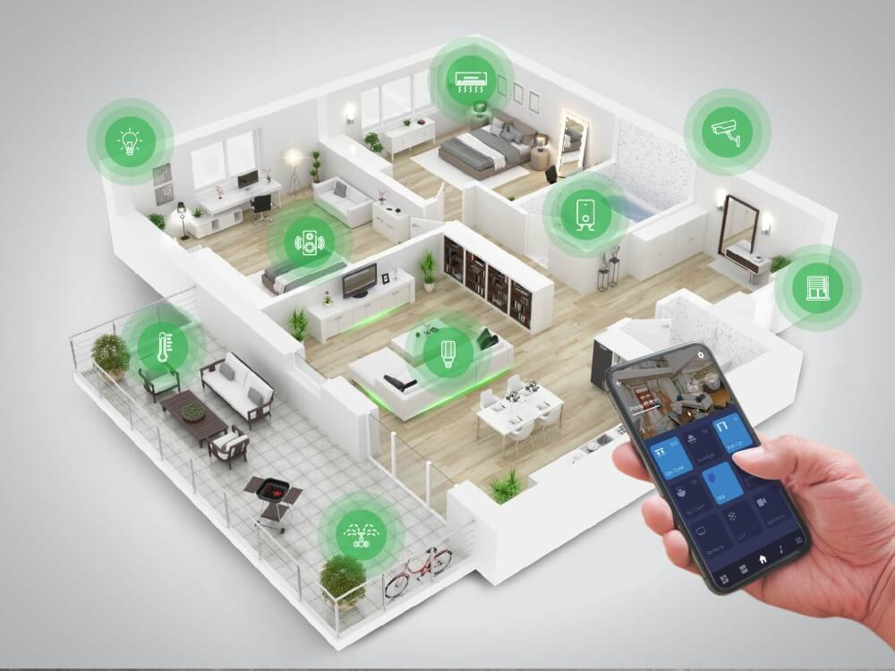

*Hình 1. Smarthome Lumi*

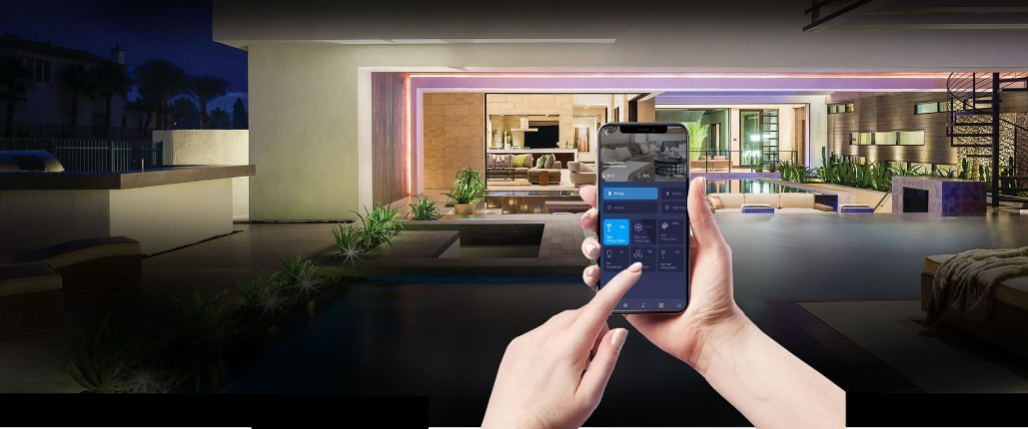

*Hình 2. Smarthome Lumi và App di dộng điều khiển*

Smarthome Lumi cho phép chủ nhà thiết lập để các thiết bị trong nhà tự hoạt động theo giờ sinh hoạt của gia đình hoặc các ngữ cảnh sống như di làm, về nhà, đi ngủ, thức dậy, tiếp khách,… Gia chủ có thể theo dõi và điều khiển cả căn nhà từ xa dù ở bất kỳ đâu bằng Smartphone có Internet

Lumi sẽ gửi tin nhắn cảnh báo khi phát hiện xâm nhập trái phép và tự động đuổi trộm bằng cách kích hoạt các thiết bị khác như đèn nhấp nháy, còi hú, rèm mở,… Giúp gia chủ loại bỏ nỗi lo quên tắt thiết bị điện, giảm thời gian chờ đợi các thiết bị trong nhà hoạt động và giảm công sức đi lại tương tác với công tắc cơ.

## Nhà thông minh Hunonic

Nhà Thông Minh (Smart home) tại Hunonic là kiểu nhà được lắp đặt các thiết bị điện, điện tử có thể được điều khiển hoặc tự động hoá hoặc bán tự động, thay thế con người trong thực hiện một hoặc một số thao tác quản lý, điều khiển. Hệ thống điện tử này giao tiếp với người dùng thông qua bảng điện tử đặt trong nhà, ứng dụng trên điện thoại di động, máy tính bảng hoặc một giao diện web. Hiểu đơn giản là các thiết bị điện trong nhà đều được điều khiển bằng điện thoại, giọng nói. Hoặc thiết lập theo kịch bản tự động, như là bật tắt đèn, tivi, điều hòa, nóng lạnh,… theo thói quen sinh hoạt của gia đình. Vậy là cơ bản có thể gọi là nhà thông minh được rồi đấy ạ.

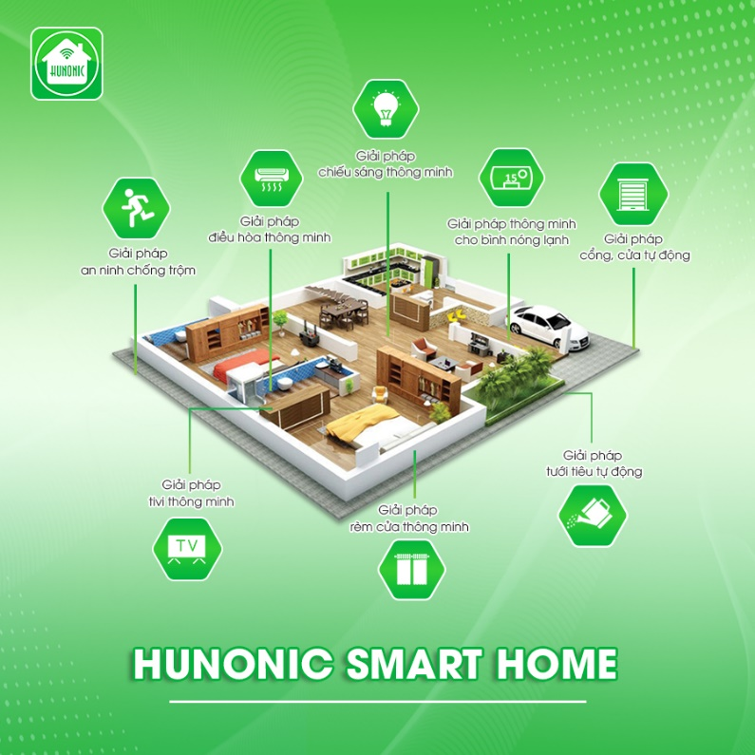

*Hình 3. Hunonic Smarthome*

Smarthome Hunonic cho phép chủ nhà thiết lập để các thiết bị trong nhà tự hoạt động theo giờ sinh hoạt của gia đình hoặc các ngữ cảnh sống như di làm, về nhà, đi ngủ, thức dậy, tiếp khách,… Gia chủ có thể theo dõi và điều khiển cả căn nhà từ xa dù ở bất kỳ đâu bằng Smartphone có Internet nhờ tích hợp các thiết bị thông minh như công tắc cảm ứng, bộ điều khiển hồng ngoại, công tắc cửa cuốn tự động, rèm thông minh, …

# LỰA CHỌN GIẢI PHÁP VÀ LÊN PHƯƠNG ÁN THIẾT KẾ

## Sơ đồ kiến trúc hệ thống và chức năng

Bài toán đặt ra yêu cầu thiết kế hệ thống Smarthome. Như đã phân thích ở mục 1.2 của chương 1, hệ thống Smarthome đó phải thỏa mãn các yêu cầu sau:

* Thiết bị Device (virtual hoặc physic): MQTT, CoAP (cảm biến ánh sáng, nhiệt độ cần low power mode)
* Gateway (edge) sử dụng giao thức HTTP để kết nối tới cloud
* Cloud (server) có thể sử dụng cloud có sẵn
* App (mobile) có thể làm trên điện thoại, hoặc đơn giản chỉ cần dùng trình duyệt để điều khiển
* Sử dụng truyền thông WiFi để kết nối giữa Devices và Gateway
* Điều khiển local và điều khiển qua Internet (khi không có Internet thiết bị trong mạng vẫn có thể điều khiển qua local được)
* Xây dựng các tính năng của hệ thống Smarthome
* Đánh giá hiệu năng hệ thống

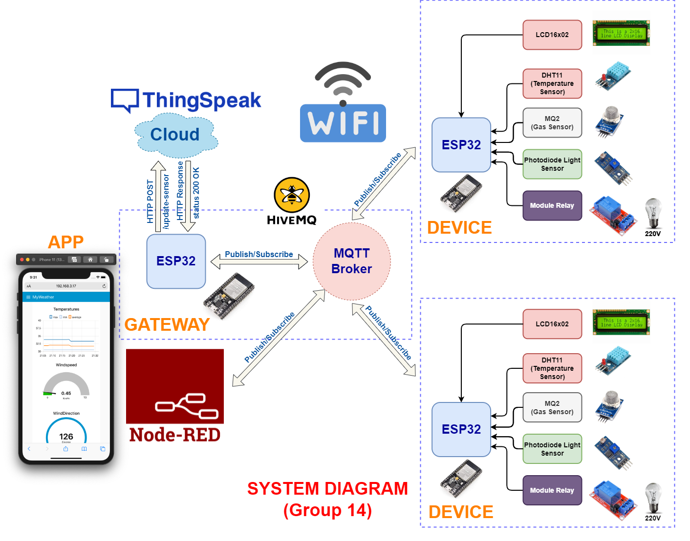

*Hình 4. Sơ đồ hệ thống Smarthome*

Sơ đồ khối mô tả một cách khái quát về mối liên kết giữa các thành phần của hệ thống, chúng được tách ra làm 4 phần riêng biệt:

* Khối thiết bị Device có vai trò các physical devices là các sensor nodes để đo các thông số môi trường như nhiệt độ, độ ẩm, ánh sáng, khí gas để gửi dữ liệu về Gateway để đánh giá. Các cơ cấu chấp hành như relay để điều khiển bật tắt đèn được điều khiển thông qua internet hoặc điều khiển local hoặc công tắc vật lý khi không có internet.
* Vai trò Publisher: luồng truyền dữ liệu từ thiết bị Device (đóng vai trò là Publisher) về Gateway ESP32 (đóng vai trò là Subscriber).
* Vai trò Subscriber: luồng truyền dữ liệu điều khiển thiết bị từ Gateway (đóng vai trò là Publisher) về thiết bị Device (đóng vai trò là Subscriber).
* Khối Gateway có các vai trò nhận các topic (dữ liệu thông số môi trường như “temperature” topic, “humid” topic, “light” topic, …) từ các Device Publisher đến và Gateway sẽ đẩy các topic đó lên Cloud thông qua giao thức HTTP POST Client.
* Khối Cloud và App: lưu trữ, hiển thị các cơ sở dữ liệu (dữ liệu thông số môi trường như nhiệt độ, độ ẩm, ánh sáng, …) từ xa thông qua Internet và điều khiển các thiết bị qua Internet.

Nhóm chúng em sẽ đi vào demo sơ đồ triển khai chi tiết từng khối phía dưới và phân tích rõ chức năng và luồng truyền nhận thông tin trong hệ thống này.

## Sơ đồ triển khai chi tiết từng khối

### Khối Device

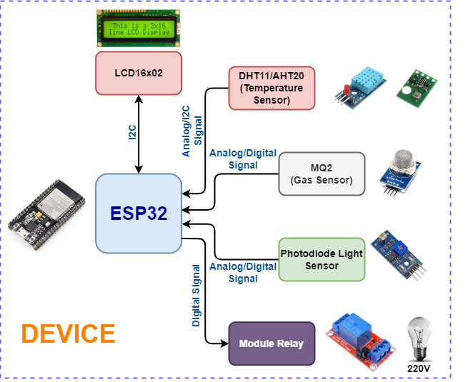

*Hình 5. Demo Device Detail Diagram*

1. Cảm biến nhiệt độ, độ ẩm không khí DHT11:
2. Cảm biến khí gas MQ2:

* Giới thiệu: [Cảm biến khí gas MQ-2](https://nshopvn.com/product/cam-bien-khi-gas-mq-2/) sử dụng phần tử SnO2 có độ dẫn điện thấp hơn trong không khí sạch, khi khí dễ cháy tồn tại, cảm biến có độ dẫn điện cao hơn, nồng độ chất dễ cháy càng cao thì độ dẫn điện của SnO2 sẽ càng cao và được tương ứng chuyển đổi thành mức tín hiệu điện. Cảm biến khí gas MQ-2 là cảm biến khí có độ nhạy cao với LPG, Propane và Hydrogen, mê-tan (CH4) và hơi dễ bắt lửa khác, với chi phí thấp và phù hợp cho các ứng dụng khác nhau.
* Thông số kỹ thuật:
* Nguồn hoạt động: 5V
* Output Signal: Analog/Digital, tín hiệu Digital có thể điều chỉnh mức báo bằng biến trở.
* Phạm vi phát hiện rộng
* Tốc độ phản hồi nhanh và độ nhạy cao
* Ổn định khi sử dụng trong thời gian dài

1. Cảm biến ánh sáng quang trở:

* Giới thiệu: [Cảm biến cường độ ánh sáng quang trở](https://nshopvn.com/product/cam-bien-cuong-do-anh-sang-quang-tro/) rất nhạy cảm với cường độ ánh sáng môi trường thường được sử dụng để phát hiện độ sáng môi trường xung quanh và cường độ ánh sáng. Khi cường độ ánh sáng môi trường xung quanh bên ngoài vượt quá một ngưỡng quy định, ngõ ra của module D0 là mức logic thấp. Ngoài ra còn có ngõ ra Analog ở chân A0 để xử lí mức độ ánh sáng.

Cảm biến cường độ ánh sáng phát hiện cường độ ánh sáng, sử dụng bộ cảm biến photoresistor loại nhạy cảm, cho tín hiệu ổn định, rõ ràng và chính xác hơn so với quang trở độ nhạy có thể tùy chỉnh. Thiết kế đơn giản nhưng hiệu quả và độ tin cậy cao, độ nhiễu thấp do được thiết kế mạch lọc tín hiệu trước khi so sánh với ngưỡng.

* Thông số kỹ thuật:
* Điện áp hoạt động 3.3 – 5 V
* Kết nối 4 chân với 2 chân cấp nguồn (VCC và GND) và 2 chân tín hiệu ngõ ra (AO và DO).
* Hỗ trợ cả 2 dạng tín hiệu ra Analog và TTL. Ngõ ra Analog 0 – 5V tỷ lệ thuận với cường độ ánh sáng, ngõ TTL tích cực mức thấp.
* Độ nhạy cao với ánh sáng được tùy chỉnh bằng biến trở.

1. Module Relay 1 kênh:

* Giới thiệu: [Module 1 Relay](https://nshopvn.com/product/module-1-relay-kich-muc-thap-5vdc/) gồm 1 rơ le hoạt động tại điện áp 5VDC, chịu được hiệu điện thế lên đến 250VAC 10A. [Module 1 relay kích mức thấp](https://nshopvn.com/product/module-1-relay-kich-muc-thap-5vdc/) được thiết kế chắc chắn, khả năng cách điện tốt. Trên module đã có sẵn mạch kích relay sử dụng transistor và IC cách ly quang giúp cách ly hoàn toàn mạch điều khiển (vi điều khiển) với rơ le bảo đảm vi điều khiển hoạt động ổn định.
* Thông số kỹ thuật:
* Mức logic : 0V (GND)
* Điều khiển đóng ngắt điện DC hoặc AC, bạn có thể điều khiển tải AC 220 V 10A
* Có tiếp điểm thường mở và thường đóng:

NO : thường mở (khi kích tiếp điểm đóng lại.

COM : chung

NC : Thường đóng (khi kích tiếp điểm mở ra)

* Đầu vào:

Điện áp cấp: 5VDC

Tín hiệu điều khiển: mức thấp (0V)

* + Tín hiệu 0: Relay đóng
  + Tín hiệu 1: Relay mở

### Khối Gateway

Sơ đồ dưới nhóm chúng em demo luồng truyền dữ liệu nhiệt độ từ Device (đóng vai trò là Publisher) về Gateway ESP32 (đóng vai trò là Subscriber). Sau đó, Gateway giao tiếp với Cloud Server sử dụng HTTP Client POST để gửi dữ liệu nhiệt độ đến Cloud Server.

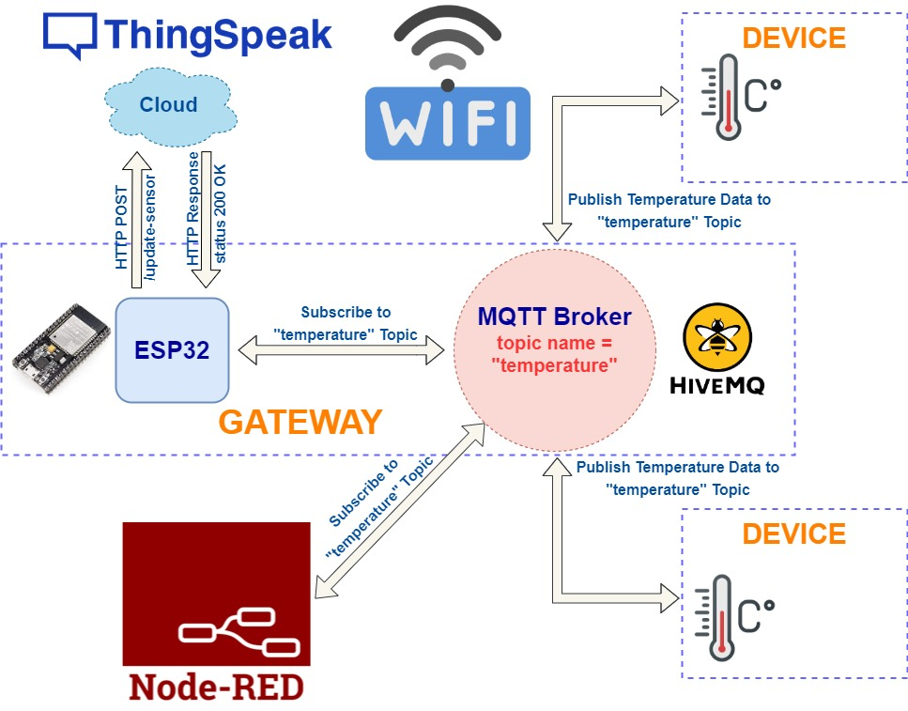

*Hình 6. Demo Gateway Detail Diagram*

MQTT (Message Queuing Telemetry Transport) là giao thức truyền thông điệp (message) theo mô hình publish/subscribe, được sử dụng cho các thiết bị IoT với băng thông thấp, độ tin cậy cao và khả năng được sử dụng trong mạng lưới không ổn định. Nó dựa trên một Broker (tạm dịch là “Máy chủ môi giới”) “nhẹ” (khá ít xử lý) và được thiết kế có tính mở (tức là không đặc trưng cho ứng dụng cụ thể nào), đơn giản và dễ cài đặt.

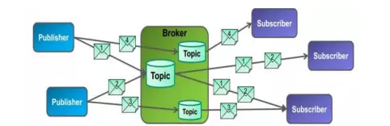

Hình 7. Cơ chế tổng quan của MQTT

MQTT hoạt động theo cơ chế client/server, nơi mà mỗi cảm biến là một khách hàng (client) và kết nối đến một máy chủ, có thể hiểu như một Máy chủ môi giới (broker), thông qua giao thức TCP (Transmission Control Protocol). Broker chịu trách nhiệm điều phối tất cả các thông điệp giữa phía gửi đến đúng phía nhận.

Các tính năng, đặc điểm nổi bật của MQTT:

* Dạng truyền thông điệp theo mô hình Pub/Sub cung cấp việc truyền tin phân tán một chiều, tách biệt với phần ứng dụng.
* Việc truyền thông điệp là ngay lập tức, không quan tâm đến nội dung được truyền.
* Sử dụng TCP/IP là giao thức nền.
* Tồn tại ba mức độ tin cậy cho việc truyền dữ liệu (QoS: Quality of service)
* QoS 0: Broker/client sẽ gửi dữ liệu đúng một lần, quá trình gửi được xác nhận bởi chỉ giao thức TCP/IP.
* QoS 1: Broker/client sẽ gửi dữ liệu với ít nhất một lần xác nhận từ đầu kia, nghĩa là có thể có nhiều hơn 1 lần xác nhận đã nhận được dữ liệu.
* QoS 2: Broker/client đảm bảo khi gửi dữ liệu thì phía nhận chỉ nhận được đúng một lần, quá trình này phải trải qua 4 bước bắt tay.
* Phần bao bọc dữ liệu truyền nhỏ và được giảm đến mức tối thiểu để giảm tải cho đường truyền.

Ở hệ thống của nhóm em, mô hình Pub/Sub và cơ chế hoạt động của MQTT thể hiện ở chỗ:

* Thành phần:
* Client:

1. Các node đóng vai trò là các publisher (gửi message lên broker) và subscriber (nhận message từ broker)
2. Gateway đóng vai trò là subscriber (nhận message từ broker)

* Broker – máy chủ môi giới: HiveMQ Broker

Trong đó, HiveMQ được coi như trung tâm, là điểm giao của tất cả các kết nối đến từ Client (Publisher/Subscriber). Nhiệm vụ chính của nó là nhận thông điệp (message) từ Publisher, xếp vào hàng đợi rồi chuyển đến một địa điểm cụ thể. Nhiệm vụ phụ của Broker là nó có thể đảm nhận thêm một vài tính năng liên quan tới quá trình truyền thông như: bảo mật message, lưu trữ message, logs, ....

* Mức độ tin cậy (QoS): việc truyền dữ liệu trong hệ thống của nhóm em sử dụng QoS 0, tức là broker/client sẽ gửi dữ liệu đúng một lần, quá trình gửi được xác nhận bởi chỉ giao thức TCP/IP.

### Khối Cloud

Thingspeak là một nền tảng mà bạn có thể hiển thi dữ liệu trên Cloud. Bạn có thể truy cập để hiển thị hoặc lấy dữ liệu từ Cloud về thiết bị IOT thông qua [giao thức HTTP](https://khuenguyencreator.com/tat-tan-tat-ve-giao-thuc-http-va-https/). Thingspeak hoàn toàn miễn phí và giao diện cũng khá đẹp nên có rất nhiều người trên thế giới sử dụng.

Lấy API của ThingSpeak: Thingspeak sử dụng API và có 1 key để định danh người sử dụng.

Cấu trúc cơ bản của HTTP Protocol

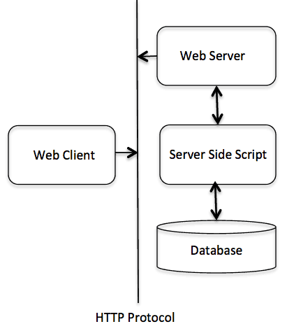

*Hình 8. Cấu trúc cơ bản của một ứng dụng web*

HTTP (HyperText Transfer Protocol) làgiao thức truyền tải siêu văn bản, giao thức HTTP dựa trên giao thức TCP/IP nó cho phép lấy về các tài nguyên ví dụ như văn bản HTML, text, video, ảnh ...

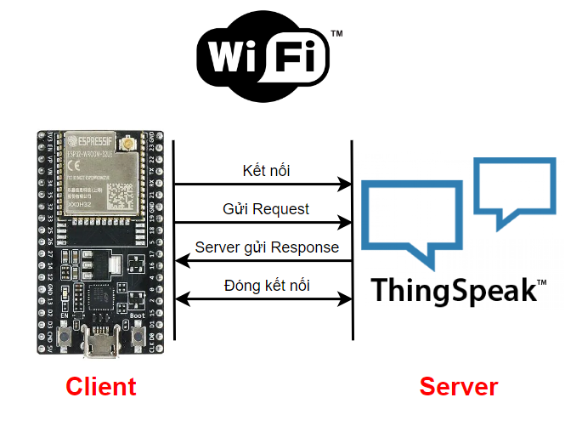

**Hình 9. Sơ đồ làm việc HTTP Client/Server**

Khi client (ở đây là ESP32) kết nối đến server (ThingSpeak) để gửi yêu cầu (request) và lấy về dữ liệu trả về (response) từ server thì nó trải qua các bước:

* Bước 1: Mở kết nối TCP (Giao thức HTTP dựa trên TCP) trên địa chỉ xác định bởi URL (Uniform Resource Locator) và cổng thường là 80, kết nối này được dùng để gửi các yêu cầu (request) và nhận phản hồi (response). Client có thể mở ra kết nối TCP mới hoặc sử dụng kết nối đang có, thậm chí nó tạo ra nhiều kết nối TCP cùng lúc đến server.
* Bước 2: Gửi HTTP Message (request): chính là nội dung yêu cầu được client tạo ra và gửi đến server. HTTP Message có nội dung text (plain text) mà chúng ta có thể đọc được (người đọc được). Với phiên bản HTTP/2 thì nội dung HTTP Message được bao bọc trong các frame, nó làm cho người không đọc được một cách trực tiếp - tuy nhiên về mặt ý nghĩa nội dung không đổi so với HTTP/1.1
* Bước 3: Đọc HTTP Message nhận được từ server (response)
* Bước 4: Đóng kết nối hoặc sử dụng lại cho các truy vấn khác.

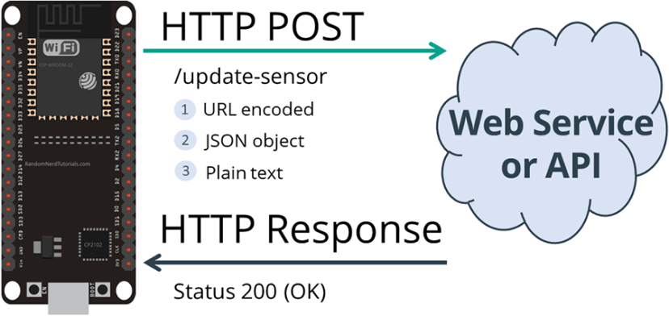

*Hình 10. Kết nối của HTTP POST và Cloud Server*

Sử dụng HTTP Client POST để gửi dữ liệu đến Cloud Server. ESP32 có thể thực hiện các yêu cầu HTTP POST bằng cách sử dụng ba loại yêu cầu nội dung khác nhau: URL encoded, JSON object hoặc Plain text. Đây là những phương pháp phổ biến nhất và nên tích hợp với hầu hết các API hoặc dịch vụ web.

### Khối App

Node RED là một công cụ lập trình dùng để kết nối các thiết bị phần cứng, API và các dịch vụ trực tuyến với nhau. Về cơ bản, đây là một công cụ trực quan được thiết kế cho IoT (Internet of Things), nhưng cũng có thể được sử dụng cho các ứng dụng khác nhằm liên kết nhanh các luồng (flow) dịch vụ khác nhau.

Với Node-RED ta có thể hình dung cách tương tác và giao tiếp với các thiết bị một cách tổng quan như hình dưới. Ở đây máy tính của mình sẽ đóng vai trò là server và client

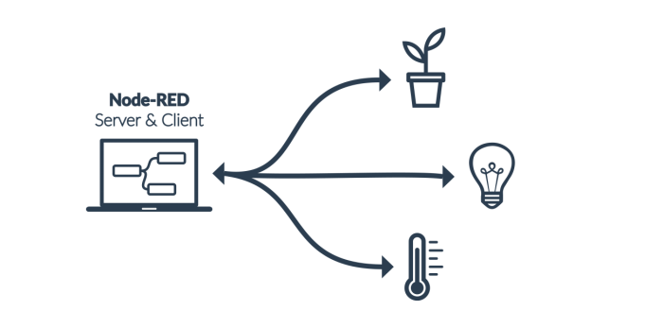

Một nền tảng low-code có khả năng tạo nên một ứng dụng hoạt động hoàn chỉnh, hoặc yêu cầu thêm code cho các tình huống cụ thể. Các nền tảng này giúp tiết kiệm thời gian phát triển theo cách truyền thống, rút ngắn thời gian doanh nghiệp nhận được sản phẩm.

Sau một khoảng thời gian tìm hiểu nghiên cứu, nhóm chúng em đã thiết kế được flow và một giao diện hiển thị hoàn chỉnh cho hệ thống.

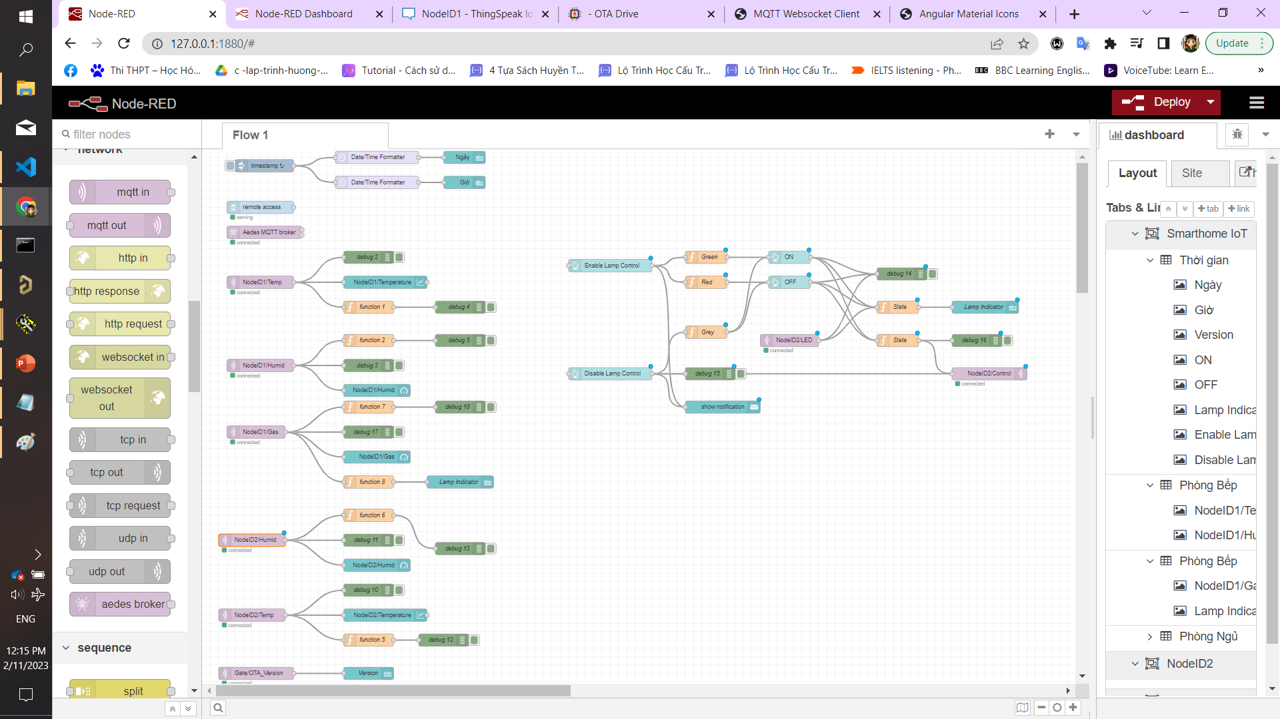

Hình 11. Flow dashboard Node – Red

## Thiết kế phần mềm nhúng cho hệ thống

### Thiết kế phần mềm nhúng cho khối Device

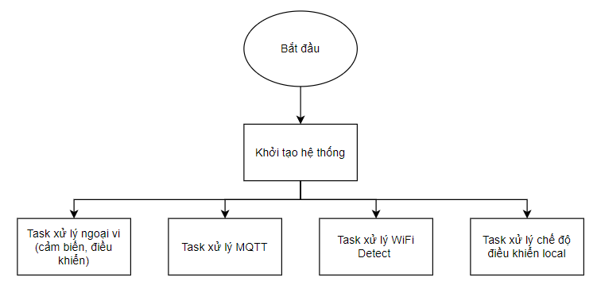

Hình 12. Lưu đồ thuật toán các task hoạt động trên node

Sau khi khởi tạo hệ thống, các task bao gồm xử lý ngoại vi (cảm biến, điều khiển cơ cấu chấp hành), xử lý MQTT, xử lý WiFi Detect và chế độ điều khiển local sẽ được lập lịch tùy vào từng điều kiện của hệ thống.

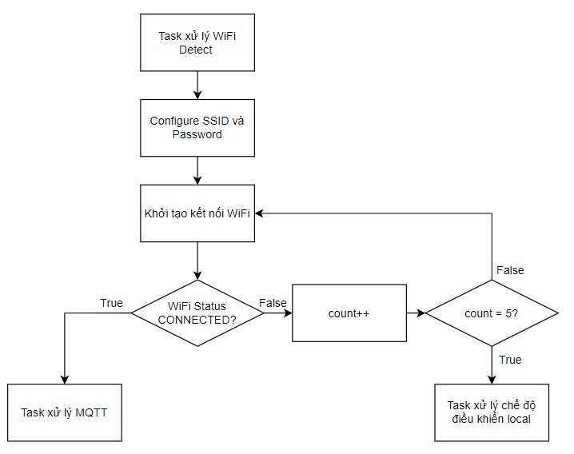

Hình 13. Lưu đồ thuật toán task xử lý WiFi Detect

Sau khi configure tài khoản (SSID) và mật khẩu (password) của WiFi, node sẽ khởi tạo kết nối tới WiFi chỉ định và kiểm tra kết nối. Nếu kết nối thành công, node sẽ khởi động task xử lý MQTT. Ngược lại, sau 5 lần kết nối thất bại, node sẽ khởi động task xử lý chế độ điều khiển local.

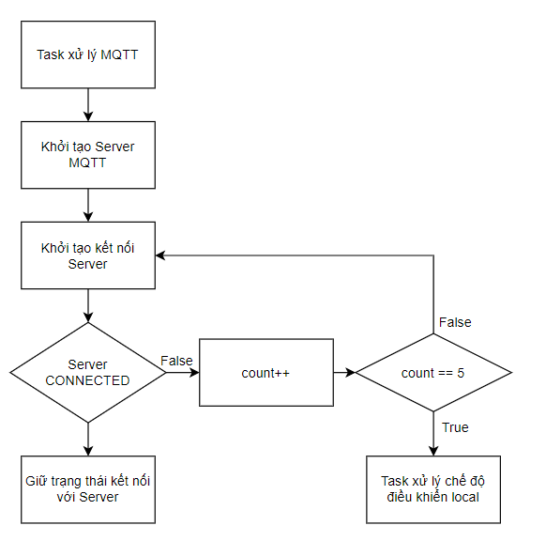

Hình 14. Lưu đồ thuật toán task xử lý MQTT

Điều kiện để task này được khởi tạo chính là trạng thái kết nối thành công với WiFi, sau đó node sẽ tiến hành khởi tạo Server MQTT và kết nối tới Server. Nếu kết nối với Server thành công, node sẽ giữ trạng thái kết nối với Server để đăng ký truyền/nhận bản tin. Ngược lại, sau 5 lần kết nối thất bại đến Server, node sẽ tự động khởi động task xử lý chế độ điều khiển local.

### Thiết kế phần mềm nhúng cho khối Gateway

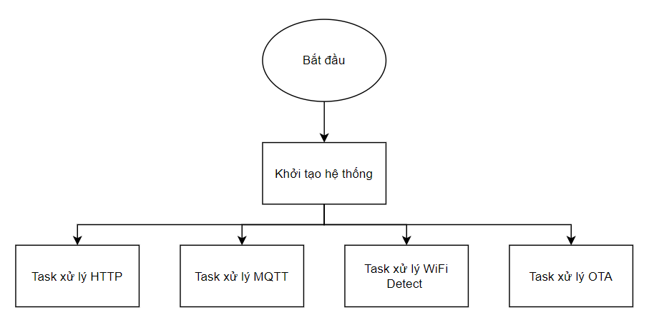

Hình 15. Lưu đồ thuật toán cho khối Gateway

Sau khi khởi tạo hệ thống, các task bao gồm xử lý HTTP, xử lý MQTT, xử lý WiFi Detect và xử lý OTA sẽ được lập lịch tùy vào từng điều kiện của hệ thống.

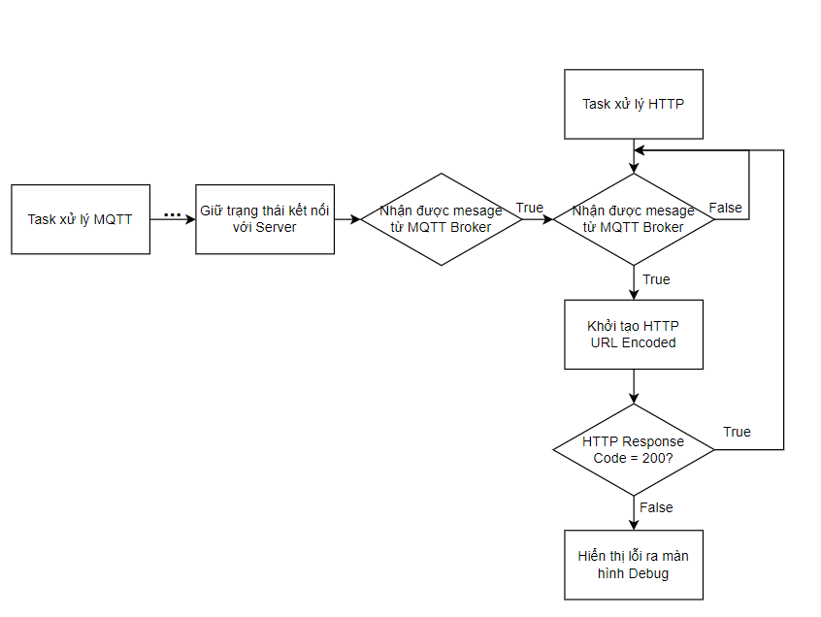

Hình 16. Lưu đồ thuật toán task xử lý HTTP

Task này được khởi tạo sau khi hệ thống bắt đầu hoạt động, Gateway mở kết nối TCP tới Cloud và lắng nghe nhận bản tin từ các topic. Nếu nhận được message từ MQTT Broker, Gateway sẽ chuẩn bị nội dung yêu cầu cho bản tin HTTP POST (request) tới Cloud Server (khởi tạo HTTP URL Encoded). Sau đó, Gateway sẽ đọc bản tin HTTP Message phản hồi từ Server (response). Nếu response code là 200, tương ứng với bản tin request từ Gateway đã được Server tiếp nhận và xử lý thành công, đồng nghĩa là đã gửi dữ liệu thành công lên Cloud Server.

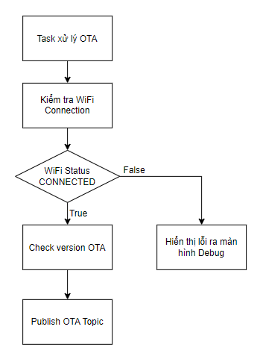

Hình 17. Lưu đồ thuật toán task xử lý OTA

Một tính năng tuyệt vời của các vi điều khiển có hỗ trợ WiFi như ESP32 là khả năng cập nhật phần mềm (Firmware) không dây. Chức năng OTA cực kỳ hữu ích trong trường hợp bạn không có quyền truy cập vật lý vào ESP32. Nó còn giúp giảm thời gian cho việc cập nhật từng thiết bị ESP32 tại thời điểm bảo trì, cho phép cập nhật một bản firmware mới vào thiết bị bằng WiFi thay vì kết nối thiết bị qua cổng USB. Vì vậy nhóm chúng em quyết định mở rộng thêm chức năng này trong hệ thống. Server để upload firmware là OTADrive.

Task này cũng được khởi tạo sau khi Gateway khởi động. Nếu Gateway đang kết nối tới WiFi, nó sẽ tự động yêu cầu tới Server được config để OTA (chính là OTADrive). Nếu có version firmware mới, nó sẽ tự động cập nhật và khởi động lại thiết bị. Task này được lập lịch chu kỳ 5 phút, tức là hệ thống sẽ tự động check version firmware mỗi 5 phút/lần.

# THỬ NGHIỆM VÀ ĐÁNH GIÁ

## Quá trình lắp đặt hệ thống

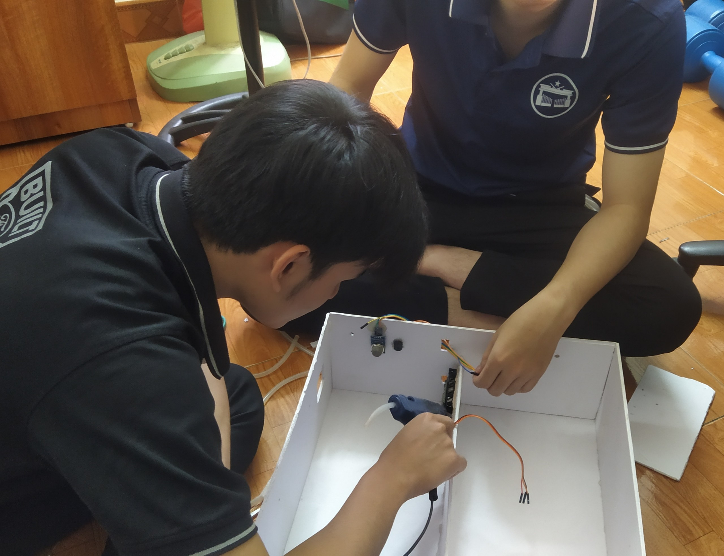

Hình 18. Quá trình các thành viên lắp đặt mô hình hệ thống

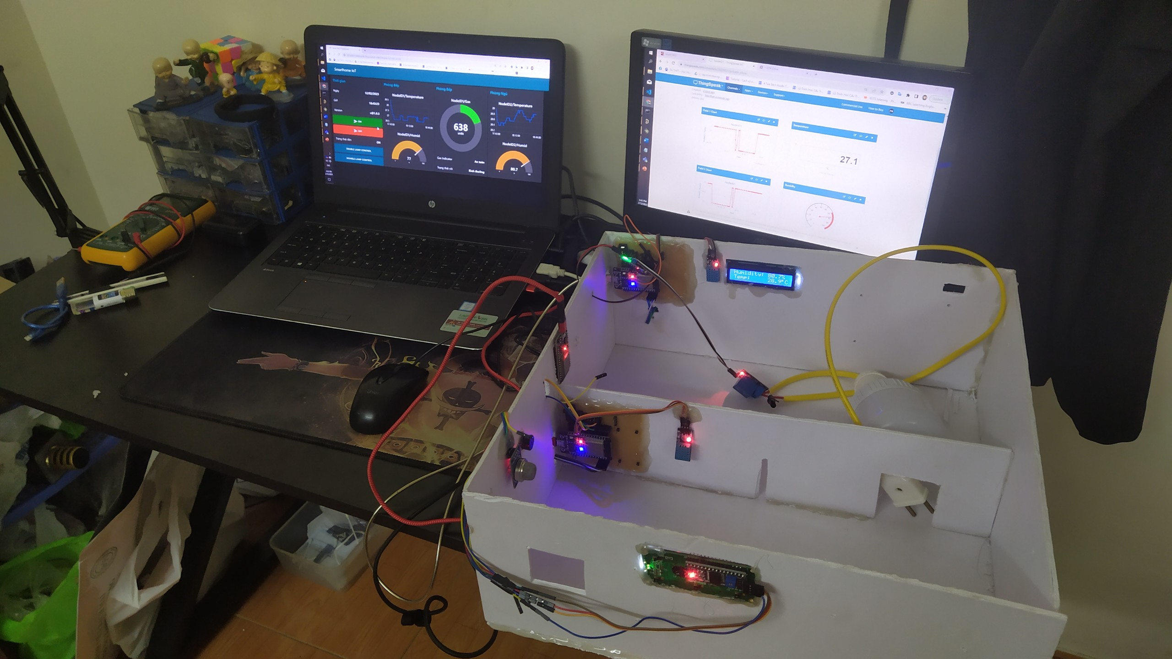

Hình 19. Mô hình tổng thể hệ thống

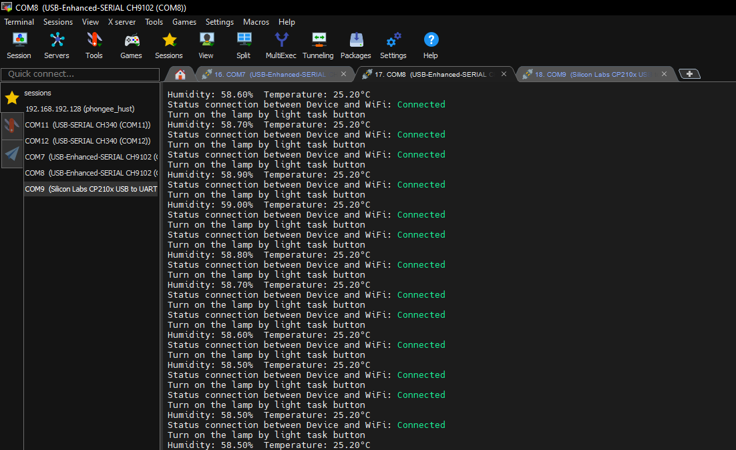

Hình 20. Debug hệ thống thông qua cổng COM máy tính

## Kết quả khi hệ thống hoạt động

### Kết quả hoạt động của các node

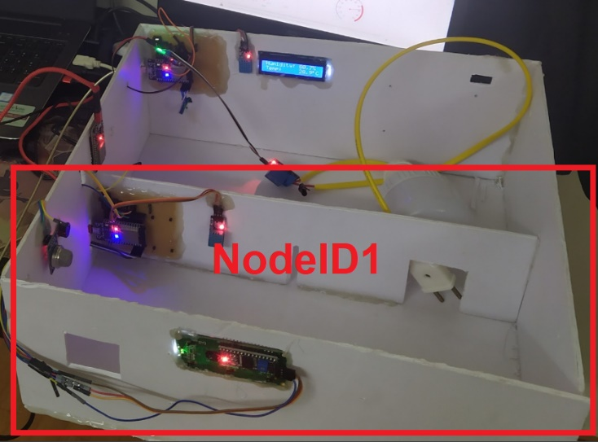

Hình 21. Node thứ nhất

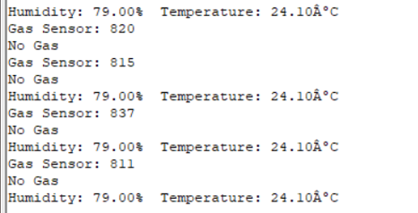

*Hình 22. Giao tiếp thành công với cảm biến*

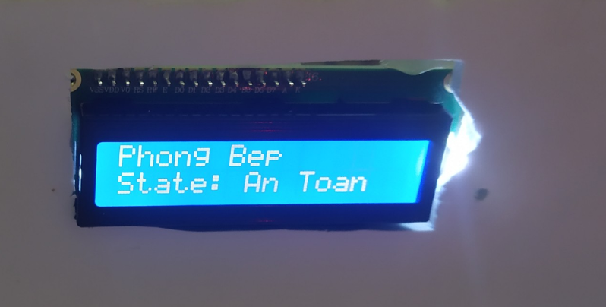

Hình 23. Hiển thị dữ liệu đọc được ra màn hình LCD

### Kết quả hoạt động của Gateway

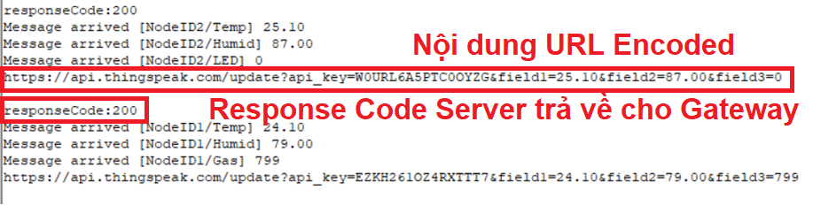

Hình 24. Bản tin request và response

Nhóm em thu được hình trên thông qua màn hình debug:

* Các message Gateway nhận được từ các topic trong Broker.
* Bản tin request gửi đi với dạng URL Encoded và API Key ThingSpeak cung cấp.
* Bản tin response ThingSpeak phản hồi về cho Gateway.

Với response code: 200 có nghĩa là bản tin request từ Gateway gửi đi đã được Server tiếp nhận và xử lý thành công, dữ liệu đươc upload lên Cloud.

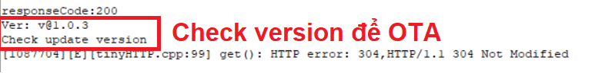

Hình 25. Gateway kiểm tra update version OTA

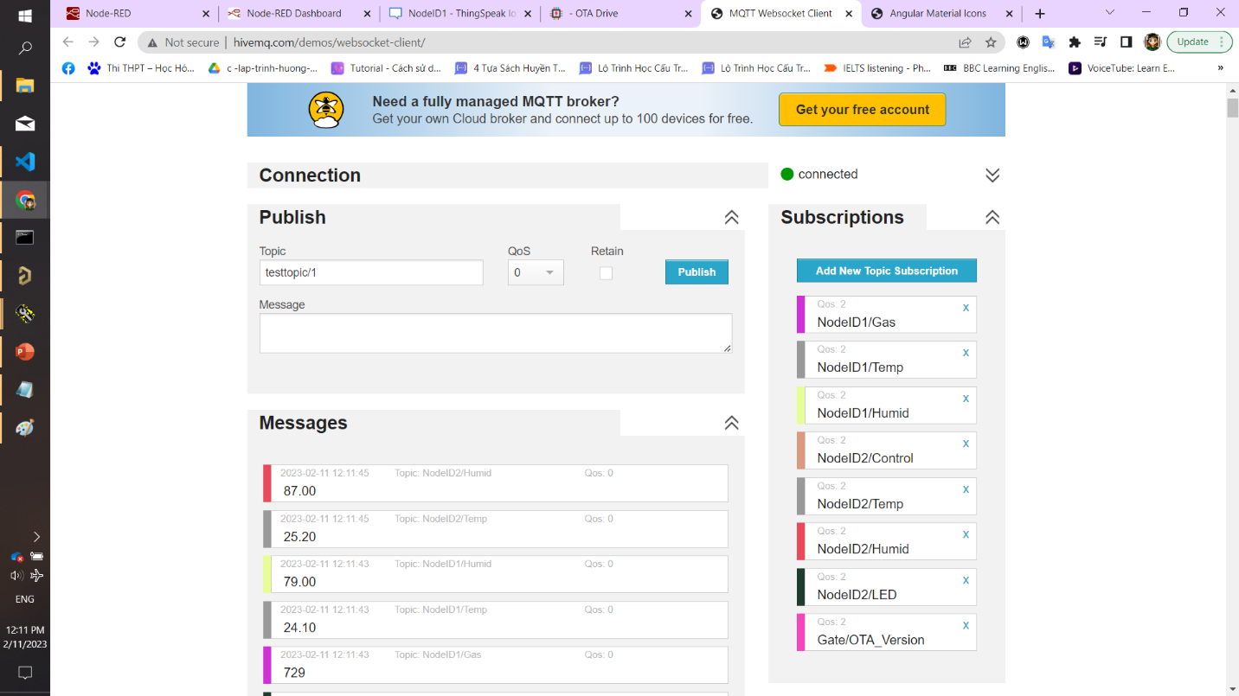

Hình 26. Kết quả tin nhắn được trao đổi trên HiveMQ Broker

### Kết quả hoạt động của Cloud Server

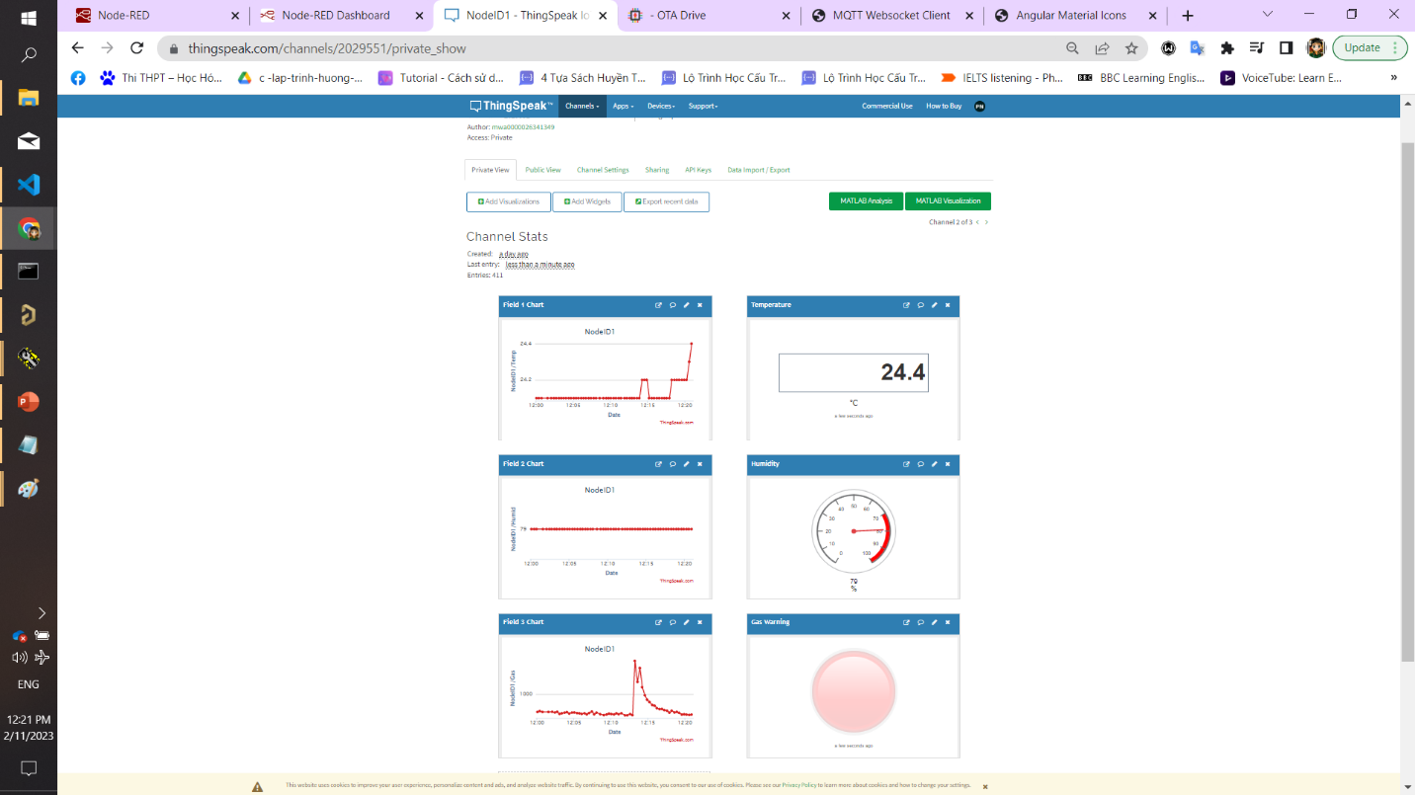

Hình 27. Kết quả hiển thị dữ liệu trên ThingSpeak

Dữ liệu đã được Gateway gửi thành công lên Cloud. Thêm vào nữa, Cloud ThingSpeak hỗ trợ chức năng xuất dữ liệu để lưu trữ hoặc upload lên database.

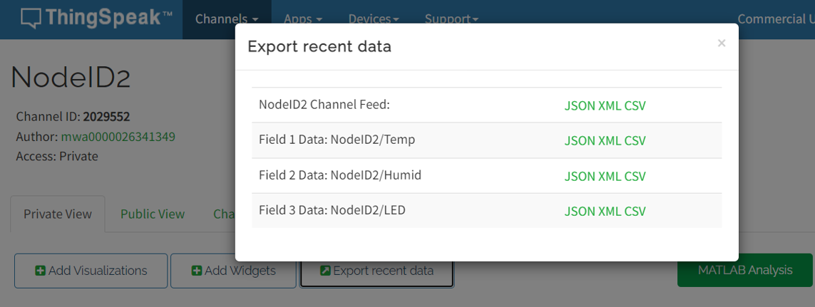

Hình 28. Chức năng export data trên ThingSpeak

### Kết quả hoạt động trên Web/App

Dữ liệu cũng được đồng bộ trên giao diện Web/App

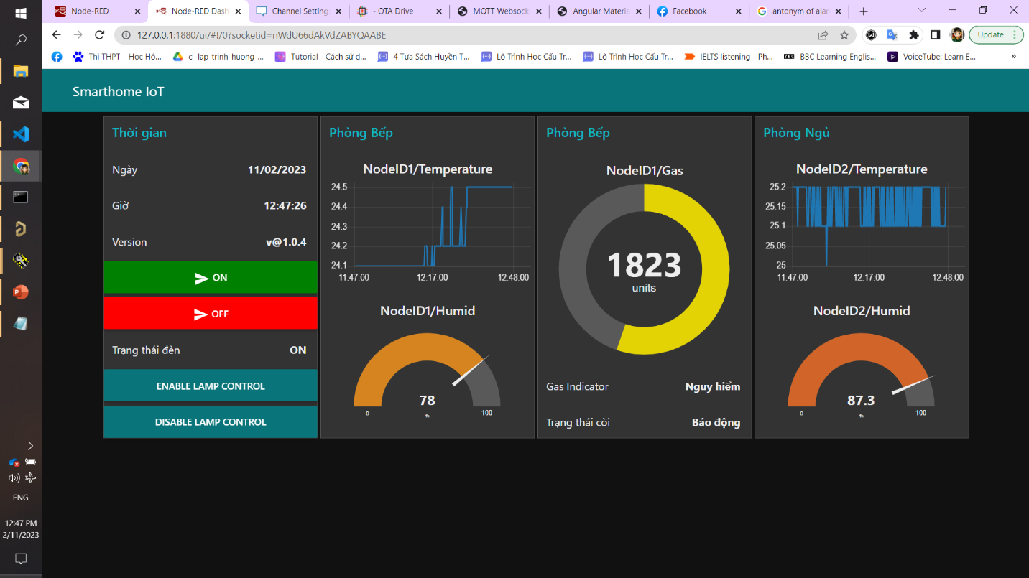

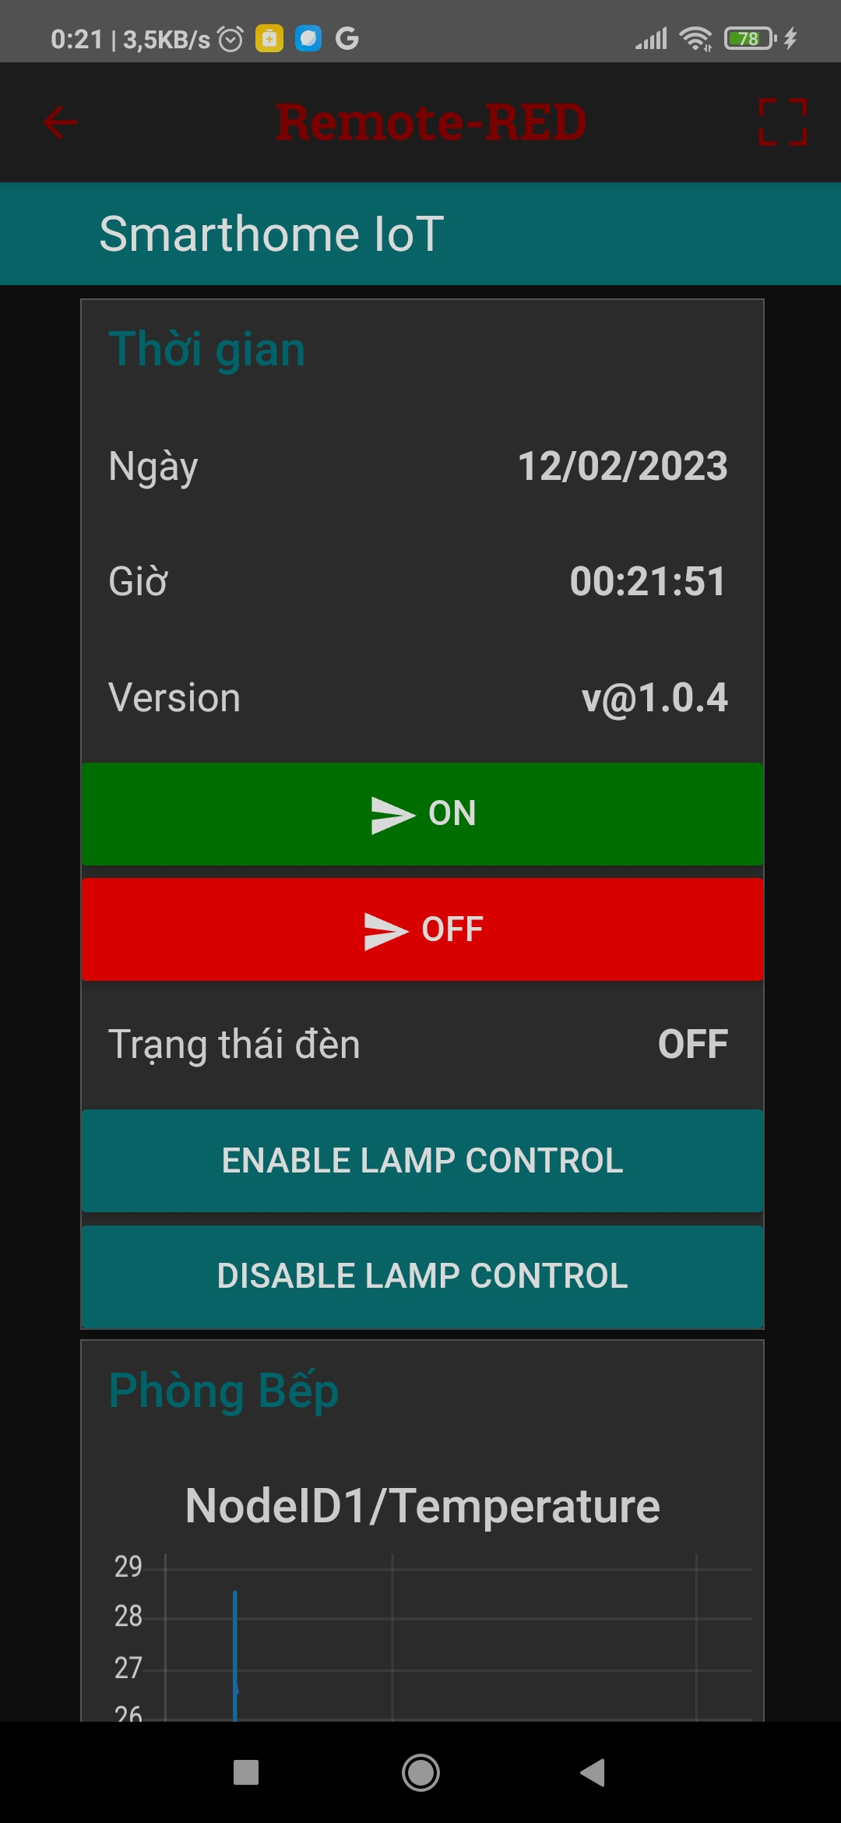

Hình 29. Kết quả dữ liệu hiển thị trên giao diện Web/App

### Kiểm tra chức năng mở rộng OTA

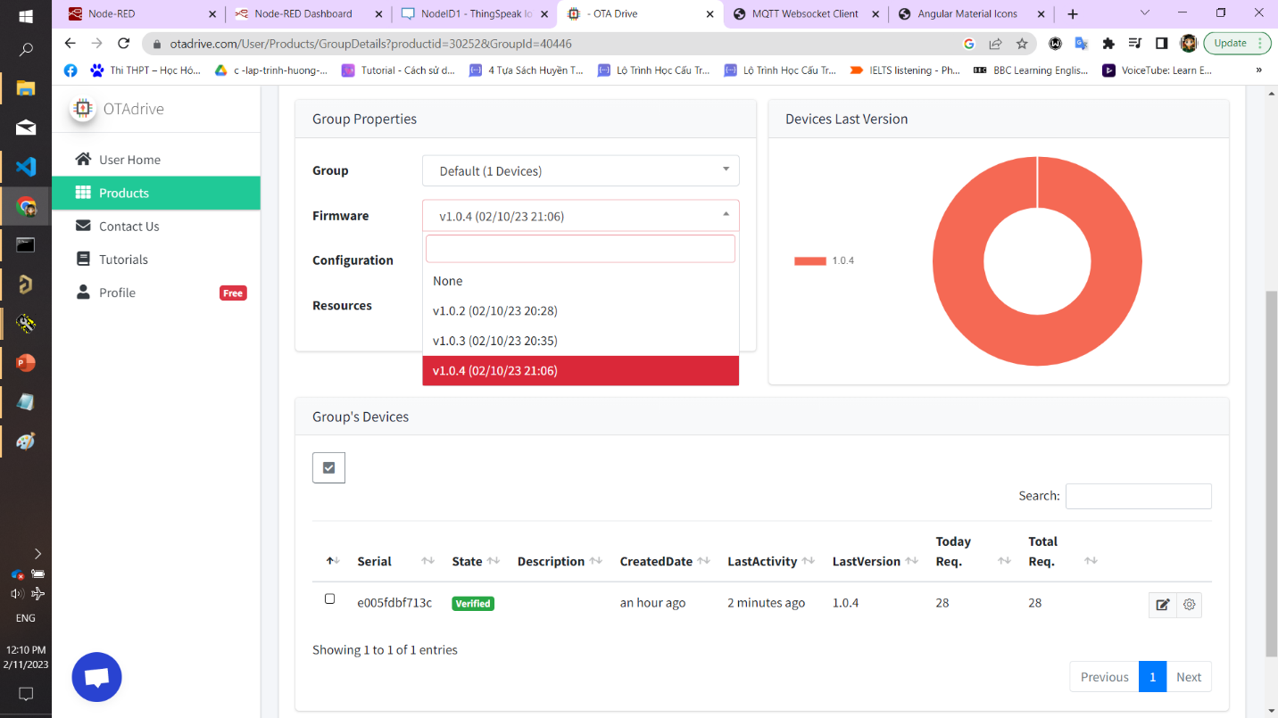

Hình 30. Kết quả hiển thị version firmware hiện tại từ OTADrive

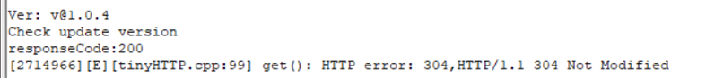

Hình 31. Kết quả hiển thị version firmwate hiện tại của Gateway

## Đánh giá

Sau thời gian tìm hiểu, nghiên cứu và thực hành, đồ án của nhóm với đề tài “Thiết kế hệ thống Smarthome IoT” đã cơ bản hoàn thiện:

* Mô hình đã được thử nghiệm thực tế, hoạt động và truyền thông dữ liệu ổn định, có thể làm việc liên tục (đã kiểm tra với thời gian hoạt động hệ thống > 3h)
* Hệ thống đã thực hiện được các yêu cầu của đề tài.
* Mở rộng thêm chức năng OTA cho hệ thống

Tuy nhiên hệ thống vẫn còn nhiều hạn chế tồn tại như:

* Bộ nguồn cung cấp cho hệ thống còn đơn giản, ko thuận tiện.
* Hạn chế về số lượng thiết bị điều khiển demo trong hệ thống
* Vấn đề bảo mật trong hệ thống.

# HOÀN THIỆN SẢN PHẨM

**Hướng phát triển**

Tuy nhiên, sản phẩm của nhóm em cũng không tránh khỏi những sai sót và hạn chế:

* Bộ nguồn cung cấp cho hệ thống còn đơn giản, ko thuận tiện.
* Hạn chế về số lượng thiết bị điều khiển demo trong hệ thống
* Vấn đề bảo mật trong hệ thống.

Hướng phát triển của nhóm em đối với hệ thống này gồm:

* Nghiên cứu giải pháp mở rộng quy mô điều khiển nhiều thiết bị hơn.
* Khắc phục, cải thiện vấn đề bảo mật trong hệ thống Smarthome IoT (chứng chỉ bảo mật SSL/TLS)

Đặc biệt, chúng em cảm ơn sự hướng dẫn nhiệt tình, tận tâm của thầy và hi vọng sẽ được thầy chỉ ra những sai sót, hạn chế của sản phẩm để nhóm có thể tiếp tục phát triển, nghiên cứu sản phẩm thành những thiết bị thông minh hơn.

# KẾT LUẬN

Sau đề tài đồ án này, nhóm em cũng đã nghiên cứu và tích lũy được thêm nhiều hiểu biết, kiến thức mới như:

* Hiểu biết sâu hơn về ngoại vi và giao tiếp của vi điều khiển ESP32 như giao tiếp giữa ESP32 với cảm biến nhiệt độ DHT11, module I2C kết nối với LCD, giao tiếp với máy tính.
* Tìm hiểu và biết các chuẩn giao tiếp cần sử dụng và cách kết nối giữa ESP32 với các cảm biến, các module nói trên như UART, I2C, One – Wire, ADC, ...
* Có kiến thức về giao thức MQTT, giao thức mạng HTTP, kiến thức về Cloud Server, thiết kế giao diện web/app hiển thị bằng IoT Platform.
* Cải thiện khả năng làm việc nhóm, kỹ năng xử lý và giải quyết vấn đề, kỹ năng đọc hiểu và nghiên cứu tài liệu tiếng Anh.

Đánh giá các thành viên trong nhóm:

|  |  |  |  |
| --- | --- | --- | --- |
| **Họ và tên** | **MSSV** | **Vai trò** | **Trạng thái** |
| Nguyễn Trọng Phong | 20192017 | Lập trình xử lý MQTT cho Gateway, giao tiếp HTTP với Cloud Server.  Lập trình xử lý OTA cho hệ thống.  Thiết kế giao diện hiển thị cho Webserver/App điều khiển và Cloud Server. | Hoàn thành |
| Đào Văn Quân | 20192030 | Thiết kế phần hardware  Lập trình xử lý MQTT cho Node, hiển thị LCD, xử lý WiFi Detect chuyển giữa chế độ Local và Internet. | Hoàn thành |
| Thái Huy Hưng | 20191885 | Lập trình xử lý giao tiếp các ngoại vi (các cảm biến, cơ cấu chấp hành, …) cho Node  Lập trình xử lý chế độ điều khiển local cho Node | Hoàn thành |